МИНОБРНАУКИ РОССИИ
ФГБОУ ВО «СГУ ИМЕНИ Н.Г. ЧЕРНЫШЕВСКОГО»

УТВЕРЖДАЮ
Заведующий кафедрой
д. ф.-м. н., профессор

__________ М. Б. Абросимов

ОТЧЕТ О ПРАКТИКЕ
студента 2 курса
факультета компьютерных наук и информационных технологий
Аблова Дениса Сергеевича

Ознакомительная практика
(Учебная практика)

кафедра теоретических основ компьютерной безопасности и криптографии
курс второй
семестр четвёртый
продолжительность 17 недель и 3 дня, с 09 февраля 2026 г. по 10 июня 2026 г.

Руководитель практики
доцент, к. ю. н., доцент |  |  |  | А. В. Гортинский
 |  | подпись, дата

СОДЕРЖАНИЕ
ВВЕДЕНИЕ 3
1 Работа с программой «Process Monitor» 5
1.1 Краткое описание программы и рекомендации по работе с ней 5
1.2 Настройка фильтра 7
1.3 Анализ изменения файловой системы и реестра при работе с приложением «notepad.exe» 9
1.3.1 Запуск приложения 9
1.3.2 Чтение ранее созданного без мониторинга файла 10
1.3.3 Изменение содержимого файла 11
1.3.4 Запись файла с именем уже существующего 13
1.3.5 Выход из приложения 29
2 Работа с программой «Hakrawler» 30
2.1 Краткое описание программы 30
2.2 Поиск скрытого флага 31
2.2.1 Короткое описание сайта 31
2.2.2 Установка «Hakrawler» и приготовление её к эксплуатации 33
2.2.3 Сбор шаблонов всех страниц сайта 36
2.2.4 Применение утилиты «grep» для поиска страниц с предметами и флагом 40
2.2.5 Поиск предметов и флага 41
ЗАКЛЮЧЕНИЕ 47
СПИСОК ИСПОЛЬЗОВАННЫХ ИСТОЧНИКОВ 48
ВВЕДЕНИЕ

В настоящее время в области информационной безопасности и анализа программного обеспечения применяются инструменты динамического мониторинга и веб-разведки. Одной из наиболее мощных утилит для отслеживания активности процессов в операционных системах Windows является Process Monitor (ProcMon) от Microsoft Sysinternals. Она позволяет в реальном времени фиксировать обращения к файловой системе, реестру, процессам и потокам, что необходимо для анализа поведения программ. Другим важным направлением является сбор информации о веб-приложениях с помощью инструментов OSINT. Hakrawler – это легковесный краулер, предназначенный для извлечения ссылок и URL страниц из веб-сайтов, что активно используется при тестировании безопасности. Оба инструмента являются активно развивающимися, свободно распространяются и регулярно обновляются.
Актуальность темы обусловлена необходимостью формирования у студентов способности анализировать поведение программ и выявлять уязвимости в веб-приложениях. Новизна данной работы заключается в практическом сочетании двух разнородных задач: низкоуровневого мониторинга одного приложения (notepad.exe) и высокоуровневого веб-сканирования с целевой фильтрацией. Связь с другими работами проявляется в том, что методы мониторинга системных вызовов лежат в основе многих исследований по обнаружению вредоносного поведения программ, а методы автоматизированного сбора ссылок активно используются при анализе уязвимостей веб-приложений. В учебной среде аналогичные задачи регулярно встречаются в формате CTF и в лабораторных работах по курсам, посвящённым основам информационной безопасности, операционным системам и сетям.
Цель ознакомительной практики – освоить применение утилит Process Monitor и Hakrawler для решения двух конкретных задач анализа: выявления изменений файловой системы и реестра, вызванных работой приложения, а также сбора и фильтрации ссылок веб-сайта для поиска скрытого флага.
Для достижения цели были поставлены следующие задачи:
- Запустить Process Monitor, настроить фильтры для захвата событий только от процесса notepad.exe.
- Выполнить мониторинг каждого действия в «Блокноте» (открытие и закрытие программы, редактирование файла, перезапись файла), выявить операции, меняющие файловую систему и реестр.
- С помощью Hakrawler собрать все URL сайта.
- Применить фильтрацию собранных ссылок по расширению .js, проанализировать содержимое JavaScript-файлов для обнаружения страниц, на которых находятся «предметы» (артефакты), дающие доступ к флагу.
- Используя ту же фильтрацию, найти страницу, содержащую флаг.
- Ввести найденный флаг в специальное поле на главной странице сайта для подтверждения выполнения задания.

Работа с программой «Process Monitor»

Для решения первой задачи практики – выявления изменений в файловой системе и реестре во время работы приложения – был выбран инструмент Process Monitor (ProcMon) из пакета утилит Sysinternals. Данная программа позволяет в реальном времени отслеживать активность процессов, фиксируя все операции с файловой системой, реестром, процессами и потоками. Ниже приведено краткое описание её возможностей и интерфейса, необходимое для понимания дальнейших действий.

Краткое описание программы и рекомендации по работе с ней
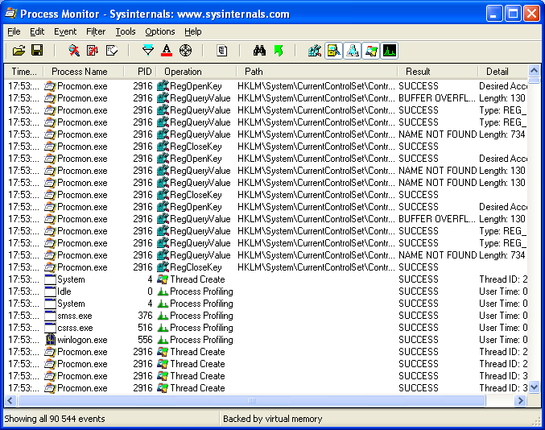
Рисунок 1 – Пример мониторинга процессов с помощью ProcMon
Это программа для отслеживания изменений в (следов) файловой системе или реестре. Подробная информация о ней есть в этом источнике – [1].
Рекомендации по работе с ProcMon.exe при нахождении изменений в системе:
- Перед началом эксперимента очистить дисплей.
- Установить фильтр по процессу. Для этого надо инициировать процесс, определить его имя в системе и завершить процесс. Установить фильтр. Вновь инициализировать процесс и провести его уже полностью.
- Установить те операции, которые связаны с записью информации во внешнюю память: системный реестр (RegSetValue, RegCreateKey,...) или иные файлы (WriteFile, CreateFile,...). Путем постановки эксперимента определите сами, какие операции являются операциями записи информации во внешнюю память.
- Не все процессы производят изменения в файловой системе и реестре непосредственно. В некоторых случаях для этого могут использоваться иные процессы, которым передается вызов. Например при открытии файла данных, имеющего привязку по расширению к конкретному приложению, создание файла в каталоге C:\Documents and Settings\%USER%\Recent выполняется процессом Explorer.EXE. Поэтому выяснив основную активность процесса необходимо, убрав фильтр, посмотреть сопряженные с ним по времени иные процессы.
- Определив по операциям записи объекты, создаваемые в связи с процессами и событиями в этих процессах, найти эти объекты: ветви реестра (regedit), файлы (explorer), записи в файлах (editor). Процесс сопоставления изменений в системе с сообщениями ProcMon должен быть непрерывным, поэтому придется на время изучения системы отключать мониторинг.

Настройка фильтра
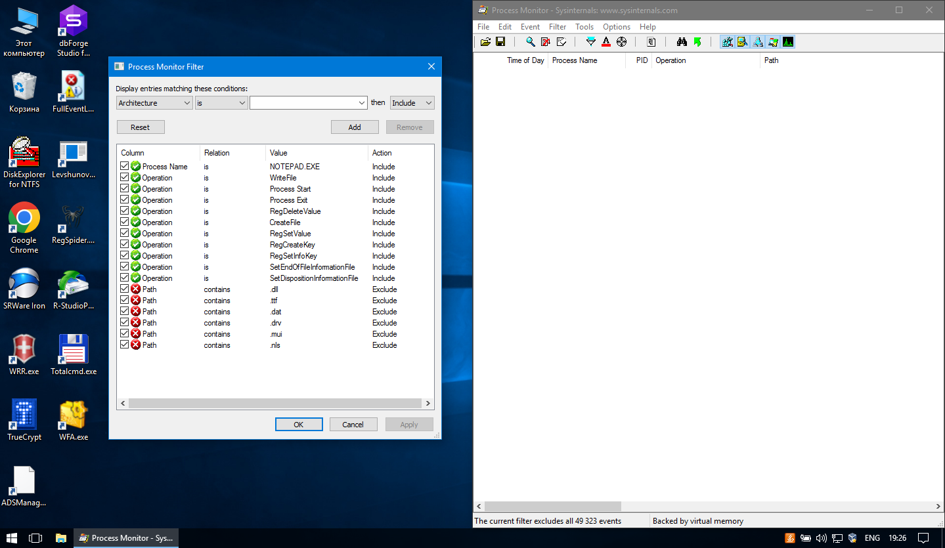
Рисунок 2 – Установленные фильтры в ProcMon
Перед началом отслеживания изменений в системе и реестре были поставлены следующие фильтры:
- Показывать только процессы блокнота (notepad.exe).
- Показывать операции записи в файловую систему.
- Показывать операцию запуска нового процесса.
- Показывать операцию, фиксирующую завершение работы процесса.
- Показывать операцию удаления параметра ключа из указываемого раздела реестра.
- Показывать операции открытия/создания файла на указанном пути.
- Показывать операцию изменения/создания параметра ключа из указываемого раздела реестра.
- Показывать операцию создания ключа в реестре.
- Показывать операцию изменения метаданных ключа.
- Показывает операцию установки конца файла.
- Показывает операцию, указывающую на попытку удаления или переименования файла.
- Исключить операции, которые обращаются к .dll – файлам (никакого изменения подобных файлов не может быть при работе блокнота).
.dll – файлы — это файлы, содержащие код/данные, используемые другими программами [2].
- Исключить операции, которые обращаются к .ttf – файлам (никакого изменения подобных файлов не может быть при работе блокнота).
.ttf – файлы — это файлы, хранящие шрифты [3].
- Исключить операции, которые обращаются к .dat – файлам (никакого изменения подобных файлов не может быть при работе блокнота).
.dat – файлы — это файлы, хранящие данные для работы конкретной программы (но не изменяющиеся при обращении к ним) [4].
- Исключить операции, которые обращаются к .drv – файлам (никакого изменения подобных файлов не может быть при работе блокнота).
.drv – файлы — это файлы драйверов устройств [5].
- Исключить операции, которые обращаются к .mui – файлам (никакого изменения подобных файлов не может быть при работе блокнота).
.mui – файлы — это файлы ресурсов, содержащие переведённые строки, диалоговые окна и элементы интерфейса [6].
- Исключить операции, которые обращаются к .nls – файлам (никакого изменения подобных файлов не может быть при работе блокнота).
.nls – файлы — это файлы, необходимые для поддержки национальных языков, кодировок и преобразования символов [7].

Таким образом, мы после фильтрации останутся в основном только операции изменения файловой системы и реестра, относящиеся только к процессам notepad.exe.

Анализ изменения файловой системы и реестра при работе с приложением «notepad.exe»
После того как фильтры в Process Monitor были настроены на отслеживание событий только от процесса notepad.exe, приступим к практической части. Эксперимент заключается в том, чтобы фиксировать процессы после каждого типового действия (запуск программы, перезапись, редактирование файла), а затем определять, какие именно изменения в файловой системе и реестре произошли. Далее в подразделах 1.3.1–1.3.4 последовательно описан каждый шаг эксперимента с указанием полученных событий и их интерпретацией.

Запуск приложения
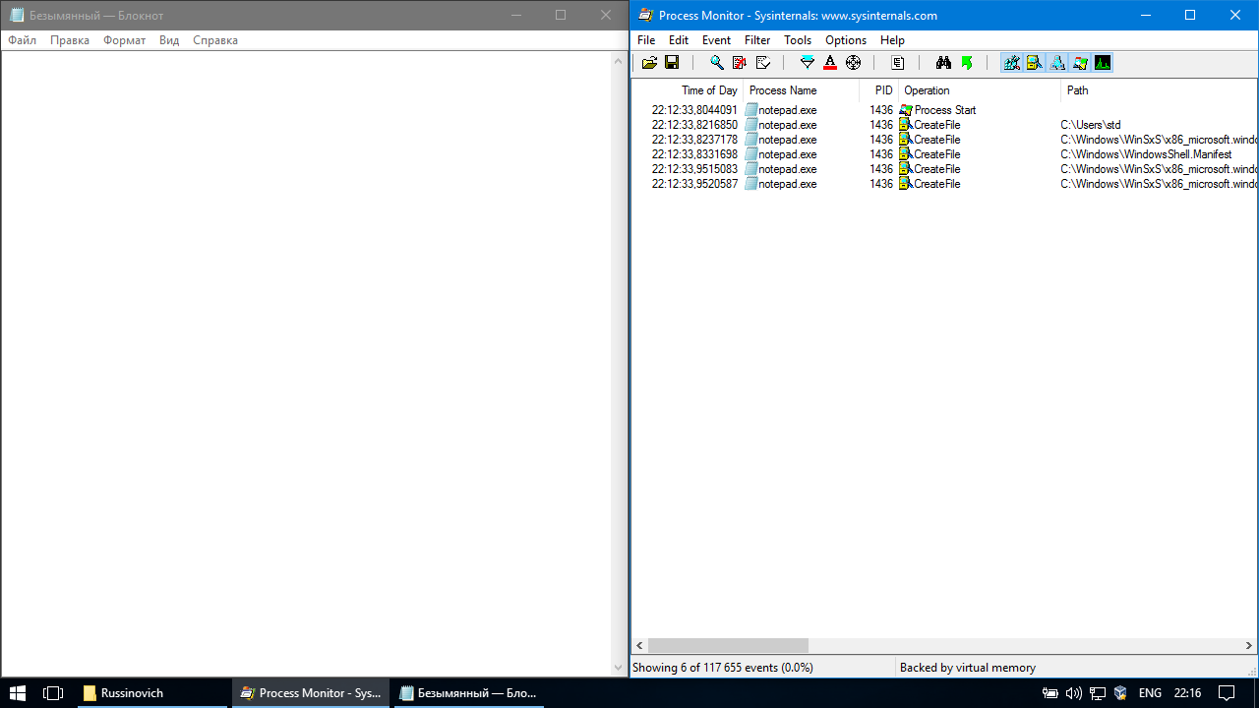
Рисунок 3 – Запуск «Блокнота»
Процесс номер 1 лишь вызывает запуск программы notepad.exe . Она не меняет ни файловую систему, ни реестр.
Процесс номер 2 открывает папку C:\Users\std .
Процессы 3, 5 и 6 открывают папку, содержащую .dll – файл для чтения.
Процесс 4 открывает файл WindowsShell, который определяет параметры запуска блокнота. При открытии он не меняется, а лишь считывается.
Таким образом, запуск приложения notepad.exe не меняет файловую систему и реестр.

Чтение ранее созданного без мониторинга файла
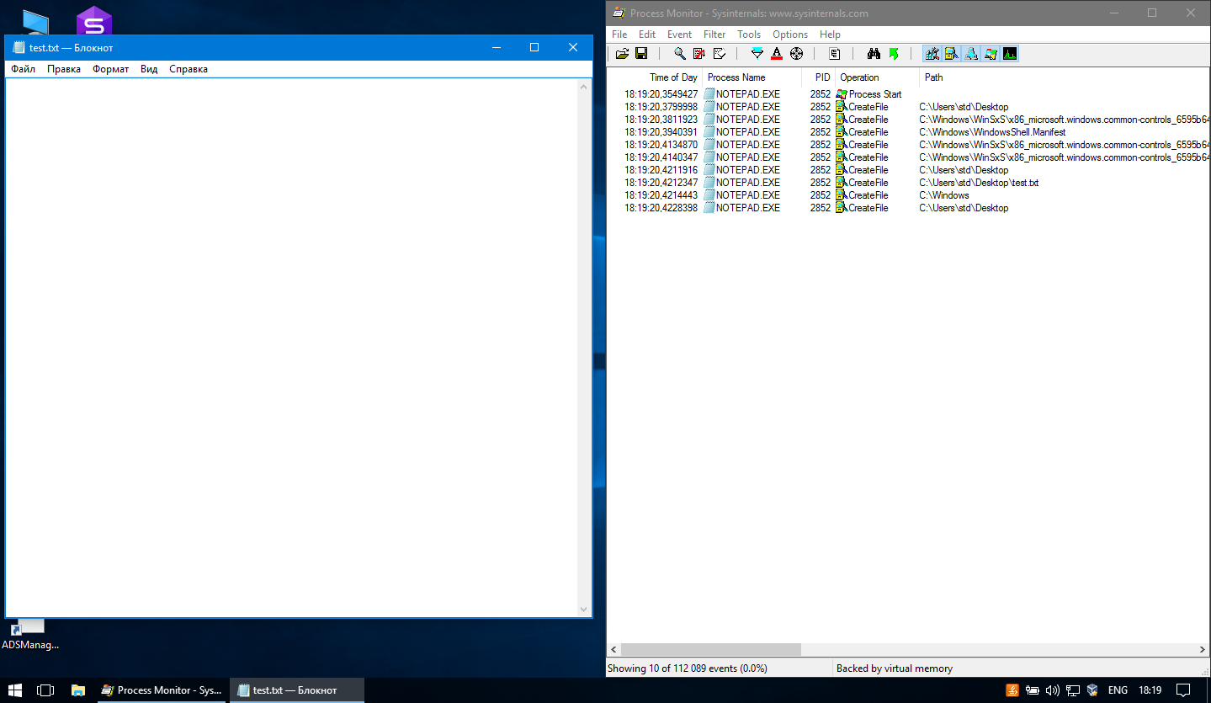
Рисунок 4 – Чтение ранее созданного без мониторинга файла
Процесс 1 лишь вызывает запуск программы notepad.exe . Она не меняет ни файловую систему, ни реестр.
Процессы 2, 7 и 10 открывают рабочий стол (именно там лежит файл test.txt).
Процессы 3, 5 и 6 открывают папку, содержащую .dll – файл для чтения.
Процесс 4 открывает файл WindowsShell, который определяет параметры запуска блокнота. При открытии он не меняется, а лишь считывается.
Процесс 8 открывает файл test.txt для чтения.
Процесс 9 открывает папку «C:\Windows».
Таким образом, запуск текстового файла приложением notepad.exe также не меняет файловую систему и реестр.

Изменение содержимого файла
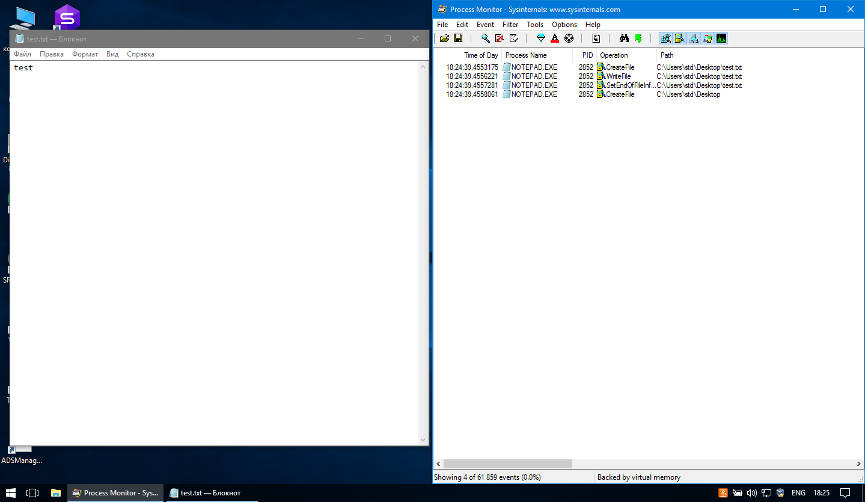
Рисунок 5 – Чтение ранее созданного без мониторинга файла
Процесс 1 открывает файл test.txt.
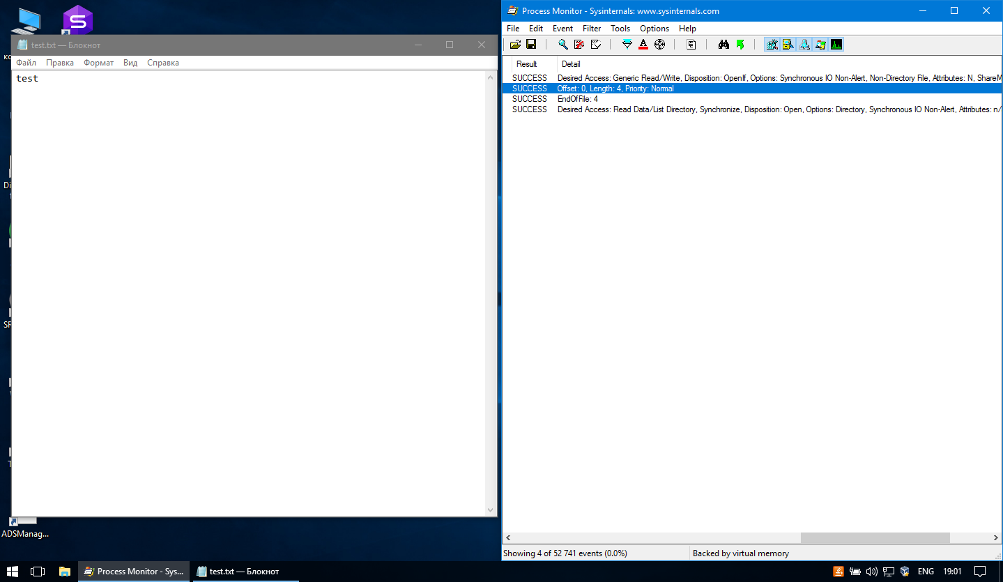
Процесс 2 воспроизводит запись нового текста в открытый файл. Этот процесс меняет файловую систему компьютера. На это также намекает поле с детальным описанием процесса, в котором указана информация о начале и длине записанного текста (Рисунок 6).
Рисунок 6 – Длина записанного текста
Процесс 3 записывает в файл информацию о его размере (Рисунок 7).
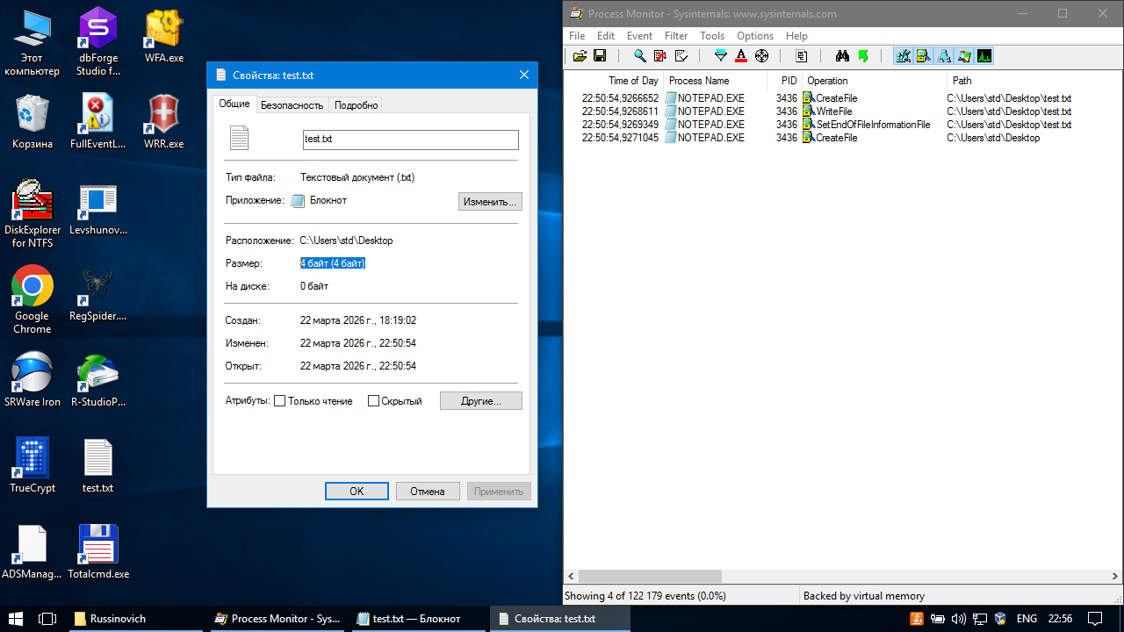
Рисунок 7 – Запись информации о размере в файл
Процесс 4 открывает рабочий стол.
Таким образом, операция перезаписи файла меняет файловую систему.
Меняемый объект — текстовый файл test.txt, который открыт на редактирование программой notepad.exe.

Запись файла с именем уже существующего
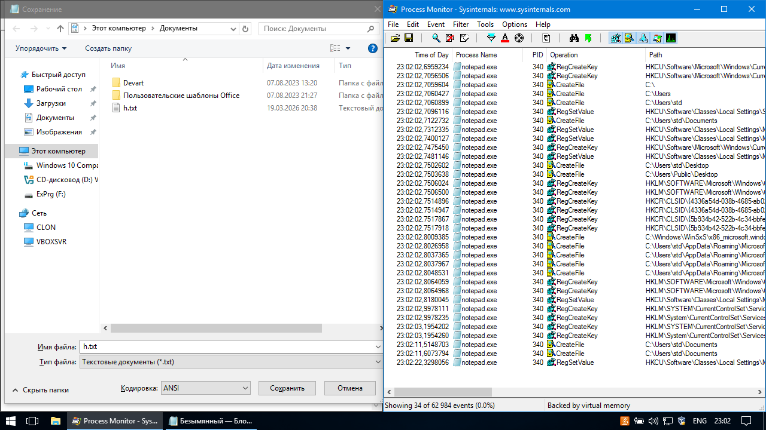
Рисунок 8 – Открытие окна для выбора папки сохранения
Так как анализ каждой строки (Рисунок 8) занимает много места, я отмечу только те, что меняют файловую систему и реестр.
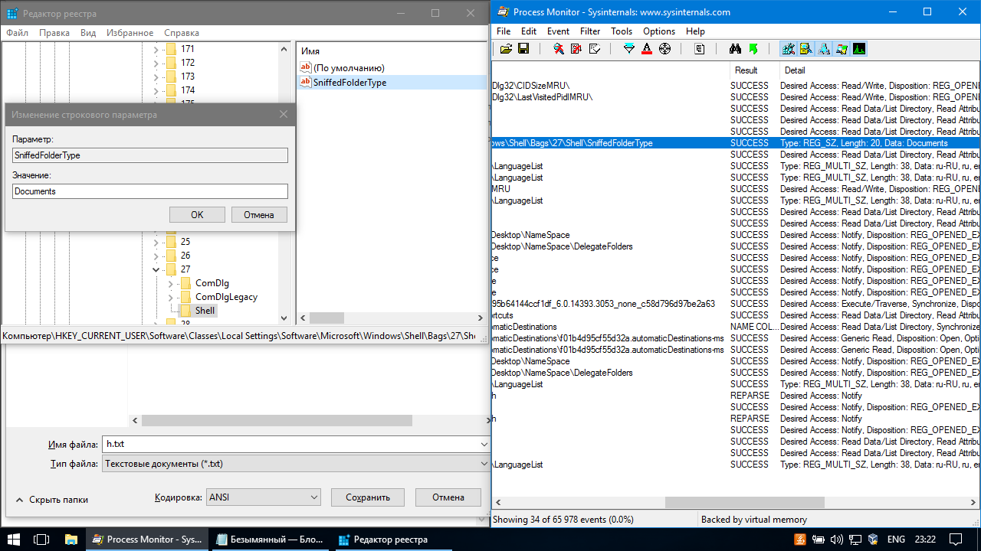
Рисунок 9 – Файл в реестре, изменённый процессом 6
Процесс 6 меняет содержимое ключа HKCU\Software\Classes\Local Settings\Software\Microsoft\Windows\Shell\Bags\27\Shell\SniffedFolderType значение на «Documents» (Рисунок 9).
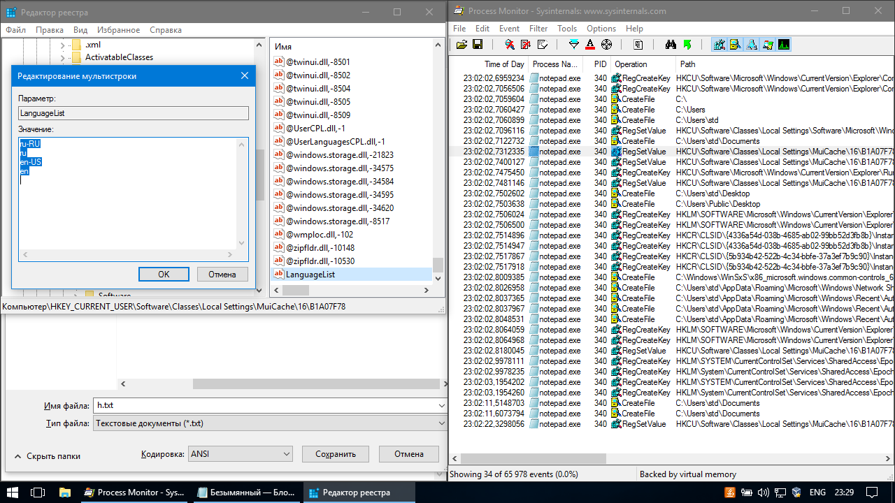
Рисунок 10 – Файл в реестре, изменённый процессами 8, 9, 11, 27 и 34
Процессы 8, 9, 11, 27 и 34 меняют содержимое ключа HKCU\Software\Classes\Local Settings\MuiCache\16\B1A07F78\LanguageList значение на «ru-RU, ru, en-US, en» (Рисунок 10).
Все остальные процессы лишь открывают те или иные директории/файлы и считывают их.
Таким образом, открытие окна выбора папки сохранения меняет реестр.
Далее идут процессы, появляющиеся при непосредственном создании файла в той же папке и с тем же названием, что файл, уже находящийся в ней (Рисунки 11, 12).
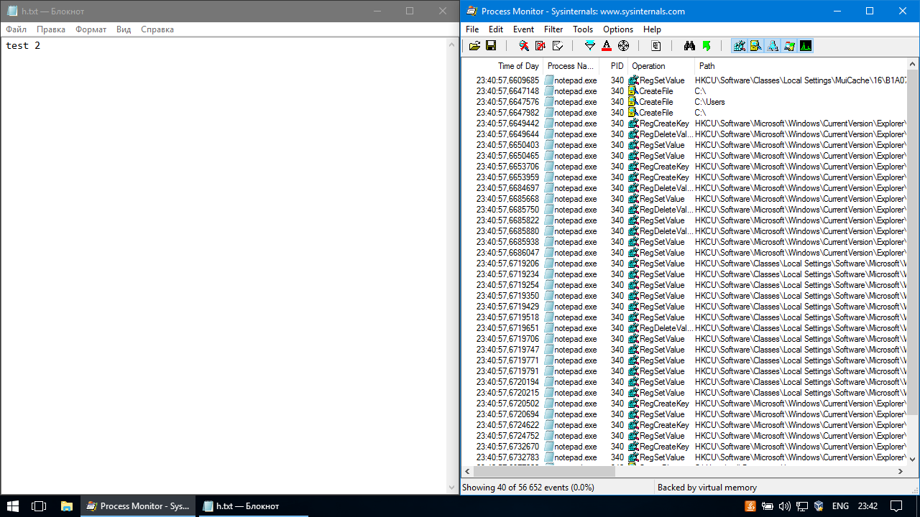
Рисунок 11 – Сохранение файла с тем же именем 1
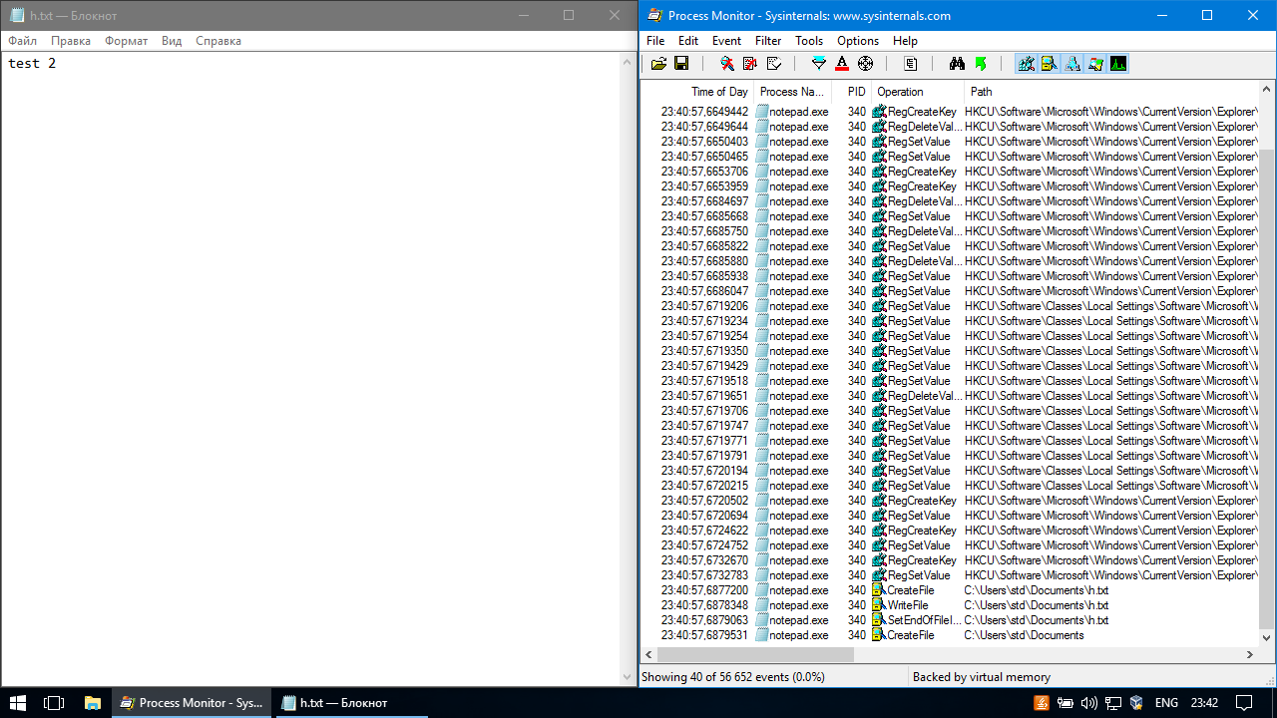
Рисунок 12 – Сохранение файла с тем же именем 2
Процесс 1 меняет содержимое ключа HKCU\Software\Classes\Local Settings\MuiCache\16\B1A07F78\LanguageList значение на «ru-RU, ru, en-US, en».
Процесс 6 удаляет старое значение ключа 8 на пути HKCU\Software\Microsoft\Windows\CurrentVersion\Explorer\ComDlg32\LastVisitedPidlMRU\.
Процесс 7 создаёт новый ключ 8 на указанном в 6-ом процессе пути со значением «6E 00 6F 00 74 00 65 00 70 00 61 00 64 00 2E 00 65 00 78 00 65 00 00 00 14 00 1F 50 E0 4F D0 20 EA 3A 69 10 A2 D8 08 00 2B 30 30 9D 14 00 2E 80 1C FF CD A8 78 48 BE 43 B5 FD F8 09 1C 1C 60 D0 00 00» (Рисунок 13).
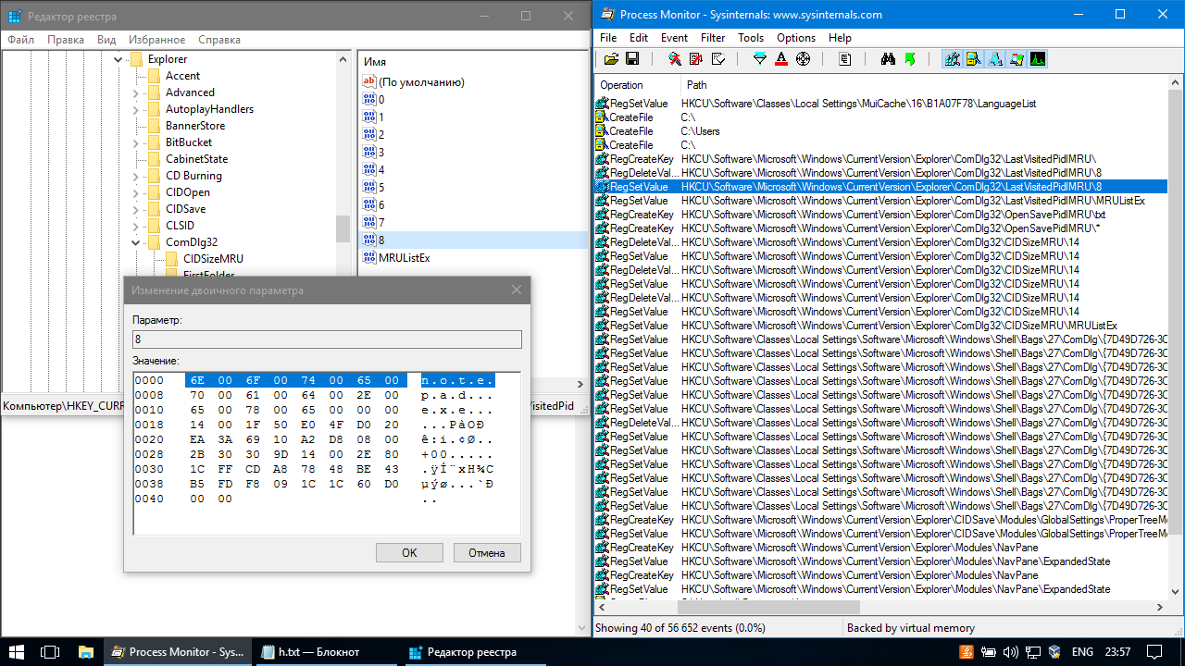
Рисунок 13 – Изменение двоичного параметра
Процесс 8 создаёт новый ключ MRUListEx на указанном в 6-ом процессе пути со значением «08 00 00 00 05 00 00 00 03 00 00 00 07 00 00 00 01 00 00 00 06 00 00 00 04 00 00 00 02 00 00 00 00 00 00 00 FF FF FF FF» (Рисунок 14).
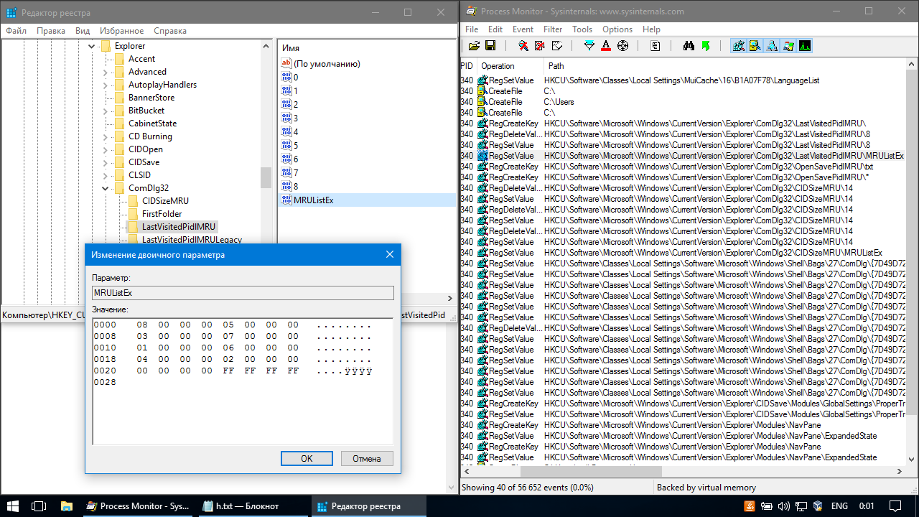
Рисунок 14 – Изменение двоичного параметра
Процессы 11, 13, 15 удаляют старое значение ключа 8 на пути HKCU\Software\Microsoft\Windows\CurrentVersion\Explorer\ComDlg32\CIDSizeMRU\14.
Процессы 12, 14, 16 создают новый ключ на указанном в 9 процессе пути со значением «6E 00 6F 00 74 00 65 00 70 00 61 00 64 00 2E 00» (Рисунок 15).
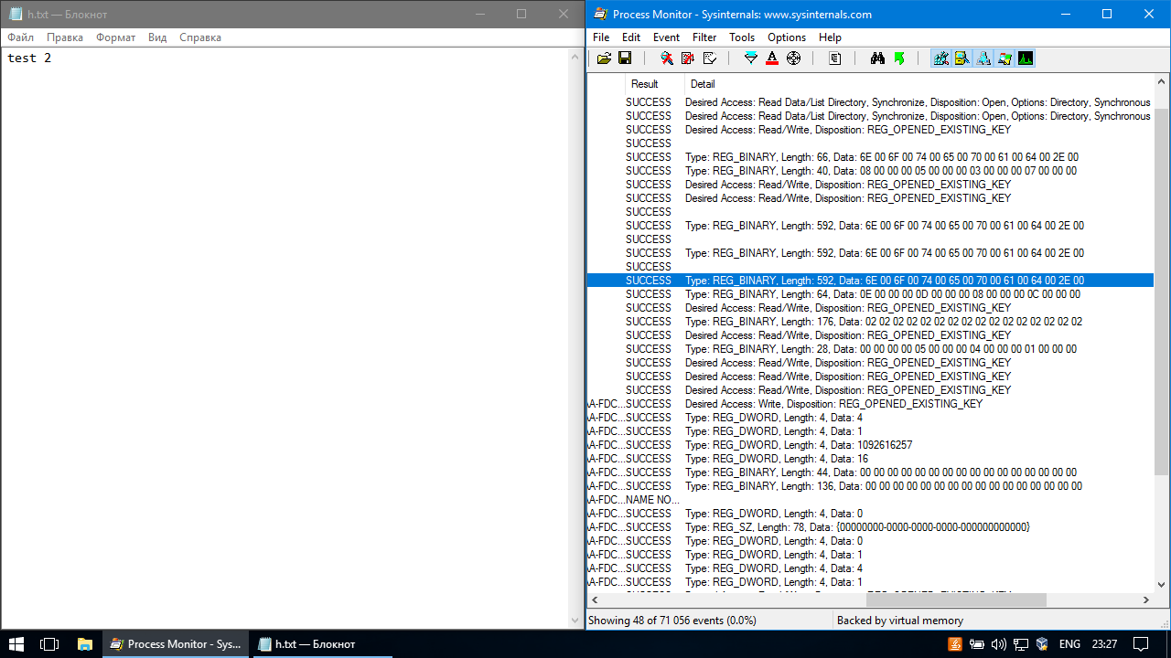
Рисунок 15 – Создание нового ключа
Процесс 17 меняет значение ключа на пути HKCU\Software\Microsoft\Windows\CurrentVersion\Explorer\ComDlg32\CIDSizeMRU\MRUListEx на значение «0E 00 00 00 0D 00 00 00 08 00 00 00 0C 00 00 00 04 00 00 00 0A 00 00 00 0B 00 00 00 01 00 00 00 09 00 00 00 05 00 00 00 00 00 00 00 07 00 00 00 06 00 00 00 03 00 00 00 02 00 00 00 FF FF FF FF» (Рисунок 16).
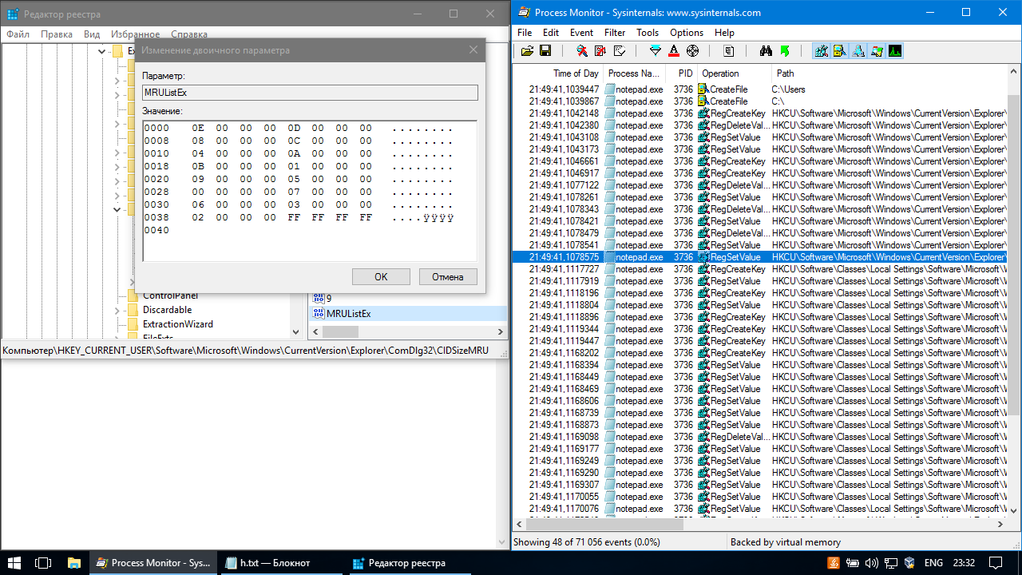
Рисунок 16 – Изменение двоичного параметра
Процесс 19 меняет значение ключа на пути HKCU\Software\Classes\Local Settings\Software\Microsoft\Windows\Shell\BagMRU\NodeSlots на значение «02 02 02 02 02 02 02 02 02 02 02 02 02 02 02 02 02 02 02 02 02 02 02 02 02 02 02 02 02 02 02 02 02 02 02 02 02 02 02 02 02 02 02 02 02 02 02 02 02 02 02 02 02 02 02 02 02 02 02 02 02 02 02 02 02 02 02 02 02 02 02 02 02 02 02 02 02 02 02 02 02 02 02 02 02 02 02 02 02 02 02 02 02 02 02 02 02 02 02 02 02 02 02 02 02 02 02 02 02 02 02 02 02 02 02 02 02 02 02 02 02 02 02 02 02 02 02 02 02 02 02 02 02 02 02 02 02 02 02 02 02 02 02 02 02 02 02 02 02 02 02 02 02 02 02 02 02 02 02 02 02 02 02 02 02 02 02 02 02 02 02 02 02 02 02 02» (Рисунок 17).
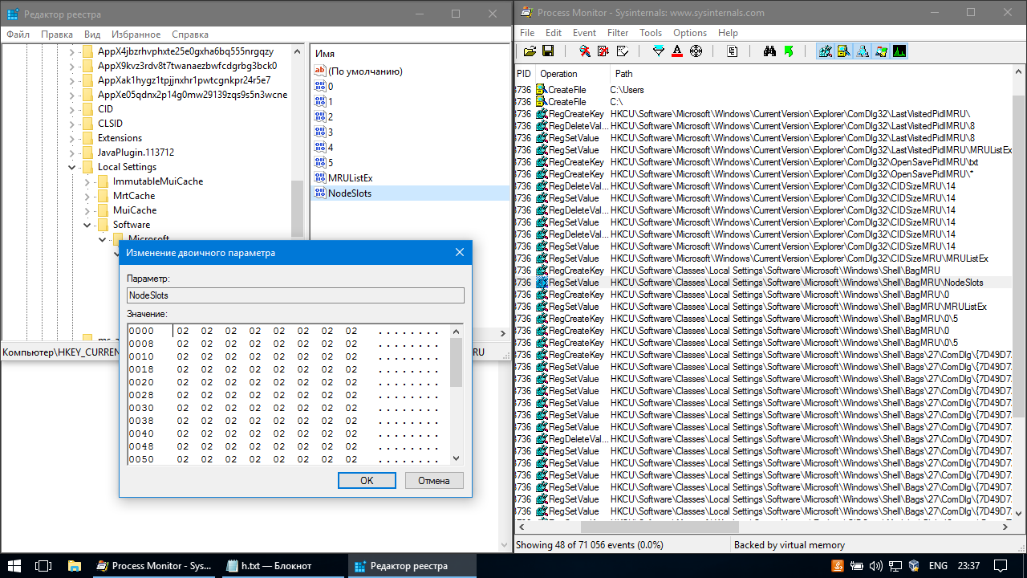
Рисунок 17 – Изменение двоичного параметра
Процесс 21 меняет значение ключа на пути HKCU\Software\Classes\Local Settings\Software\Microsoft\Windows\Shell\BagMRU\MRUListEx на значение «00 00 00 00 05 00 00 00 04 00 00 00 01 00 00 00 03 00 00 00 02 00 00 00 FF FF FF FF» (Рисунок 18).
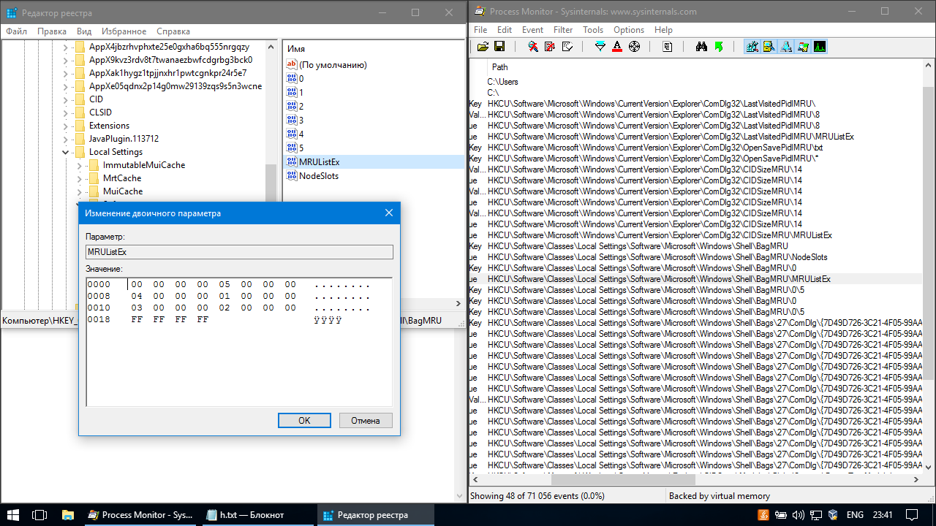
Рисунок 18 – Изменение двоичного параметра
Процессы 26 и 37 меняют значение ключа на пути HKCU\Software\Classes\Local Settings\Software\Microsoft\Windows\Shell\Bags\27\ComDlg\{7D49D726-3C21-4F05-99AA-FDC2C9474656}\Mode на значение «4» (Рисунок 19).
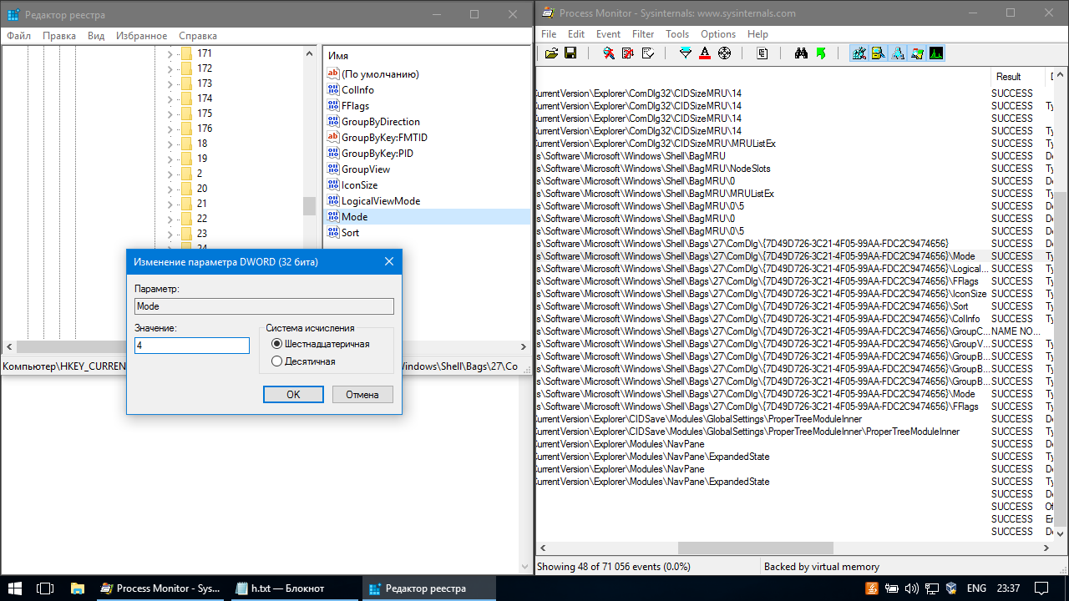
Рисунок 19 – Изменение двоичного параметра
Процесс 27 меняет значение ключа на пути HKCU\Software\Classes\Local Settings\Software\Microsoft\Windows\Shell\Bags\27\ComDlg\{7D49D726-3C21-4F05-99AA-FDC2C9474656}\LogicalViewMode на значение «1» (Рисунок 20).
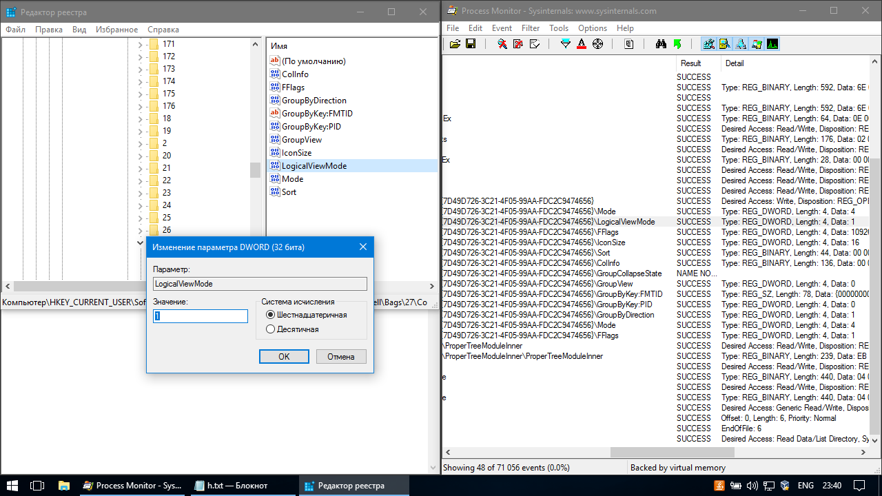
Рисунок 20 – Изменение двоичного параметра
Процесс 28 меняет значение ключа на пути HKCU\Software\Classes\Local Settings\Software\Microsoft\Windows\Shell\Bags\27\ComDlg\{7D49D726-3C21-4F05-99AA-FDC2C9474656}\FFlags на значение «1092616257» (Рисунок 15, строка номер 13, если считать выделенную строку за первую).
В 38-ом он изменит его значение на «1» (Рисунок 21).
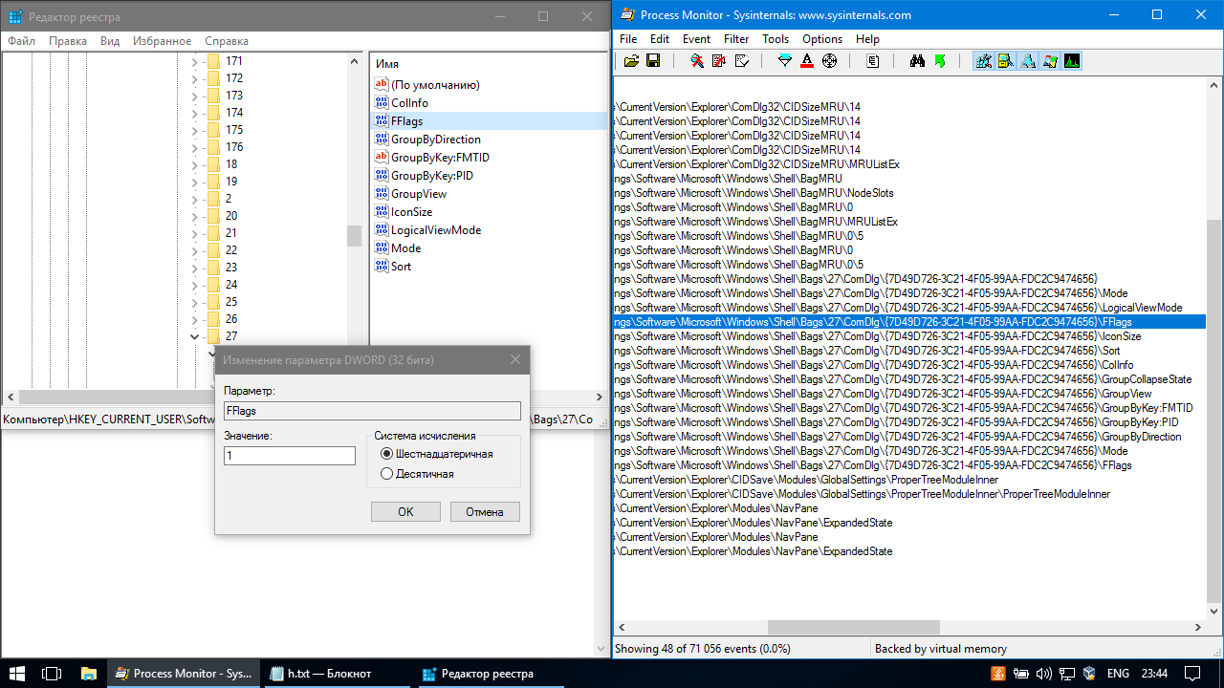
Рисунок 21 – Изменение двоичного параметра
Процесс 29 меняет значение ключа на пути HKCU\Software\Classes\Local Settings\Software\Microsoft\Windows\Shell\Bags\27\ComDlg\{7D49D726-3C21-4F05-99AA-FDC2C9474656}\IconSize на 16-ичное значение «10» (Рисунок 22).
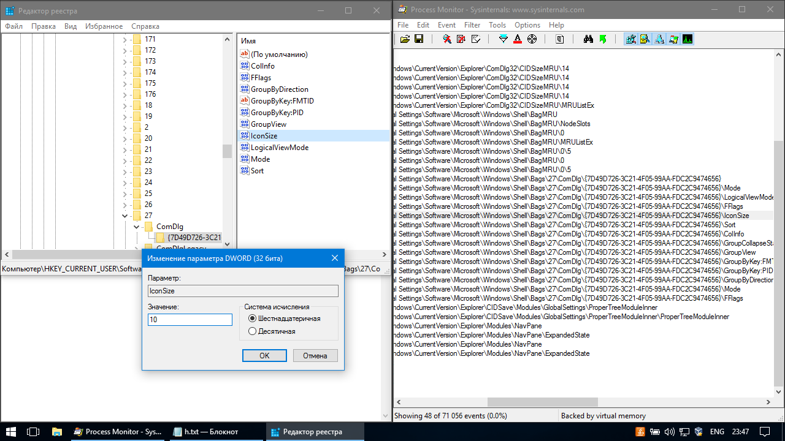
Рисунок 22 – Изменение двоичного параметра
Процесс 30 меняет значение ключа на пути HKCU\Software\Classes\Local Settings\Software\Microsoft\Windows\Shell\Bags\27\ComDlg\{7D49D726-3C21-4F05-99AA-FDC2C9474656}\Sort на значение «00 00 00 00 00 00 00 00 00 00 00 00 00 00 00 00 01 00 00 00 30 F1 25 B7 EF 47 1A 10 A5 F1 02 60 8C 9E EB AC 0A 00 00 00 01 00 00 00» (Рисунок 23).
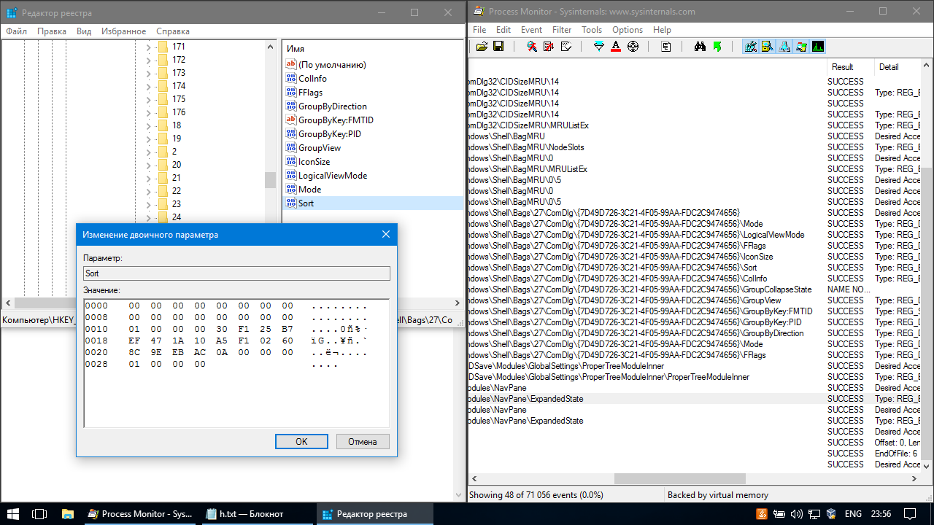
Рисунок 23 – Изменение двоичного параметра
Процесс 31 меняет значение ключа на пути HKCU\Software\Classes\Local Settings\Software\Microsoft\Windows\Shell\Bags\27\ComDlg\{7D49D726-3C21-4F05-99AA-FDC2C9474656}\ColInfo на значение «00 00 00 00 00 00 00 00 00 00 00 00 00 00 00 00 FD DF DF FD 10 00 00 00 00 00 00 00 00 00 00 00 04 00 00 00 18 00 00 00 30 F1 25 B7 EF 47 1A 10 A5 F1 02 60 8C 9E EB AC 0A 00 00 00 10 01 00 00 30 F1 25 B7 EF 47 1A 10 A5 F1 25 B7 EF 47 1A 10 A5 F1 02 60 8C 9E EB AC 0E 00 00 00 78 00 00 00 30 F1 25 B7 EF 47 1A 10 A5 F1 02 60 8C 9E EB AC 04 00 00 00 78 00 00 00 30 F1 25 B7 EF 47 1A 10 A5 F1 02 60 8C 9E EB AC 0C 00 00 00 50 00 00 00» (Рисунок 24).
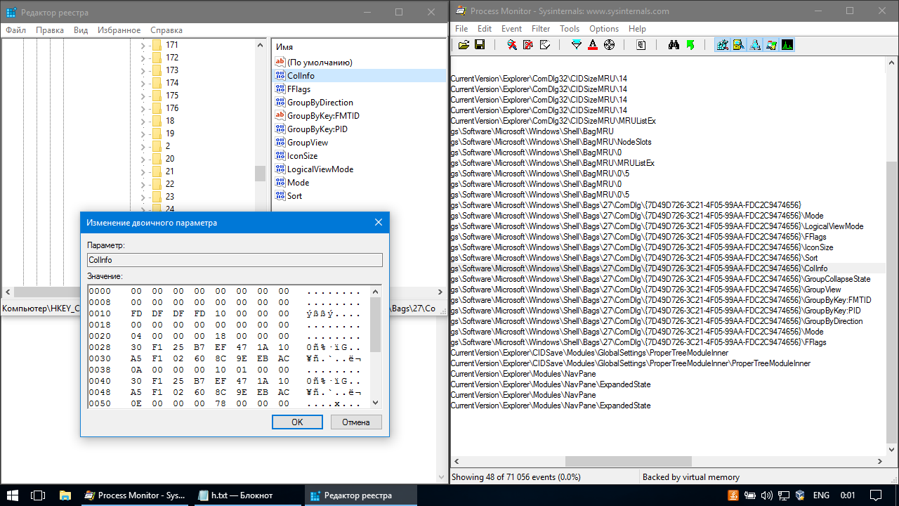
Рисунок 24 – Изменение двоичного параметра
Процесс 33 меняет значение ключа на пути HKCU\Software\Classes\Local Settings\Software\Microsoft\Windows\Shell\Bags\27\ComDlg\{7D49D726-3C21-4F05-99AA-FDC2C9474656}\GroupView на значение «0» (Рисунок 25).
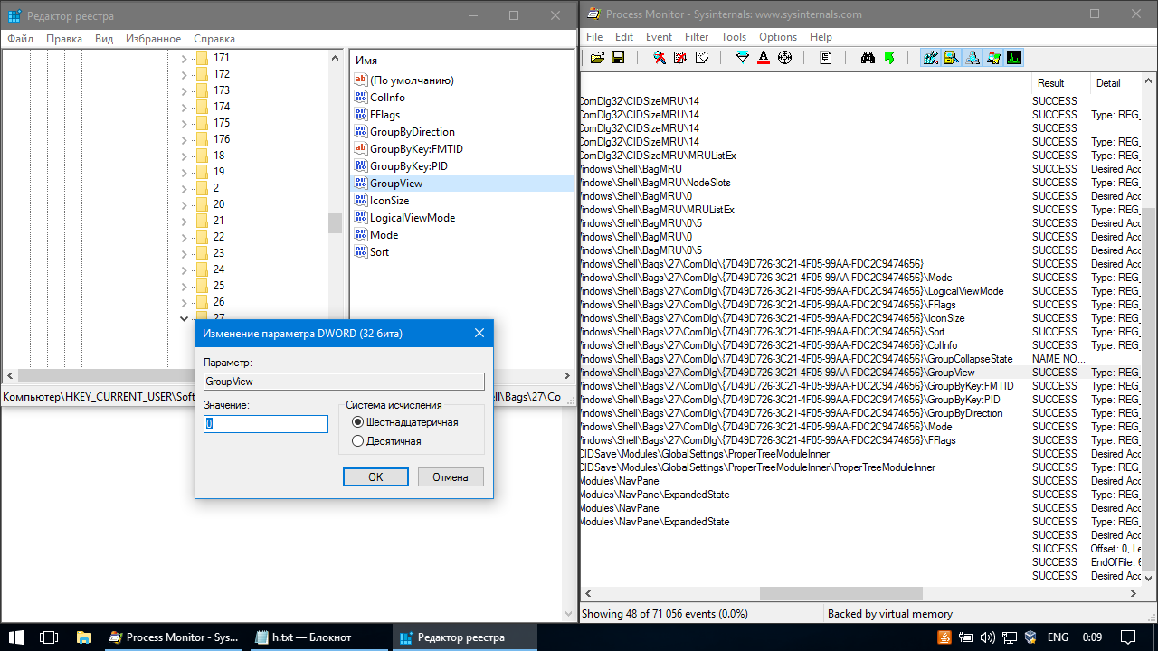
Рисунок 25 – Изменение двоичного параметра
Процесс 34 меняет значение ключа на пути HKCU\Software\Classes\Local Settings\Software\Microsoft\Windows\Shell\Bags\27\ComDlg\{7D49D726-3C21-4F05-99AA-FDC2C9474656}\GroupByKey:FMTID на значение «{00000000-0000-0000-0000-000000000000}» (Рисунок 26).
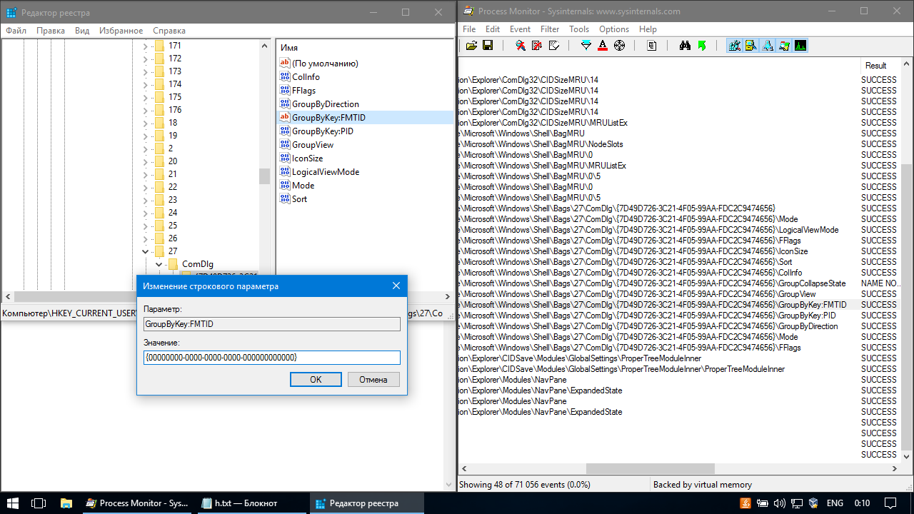
Рисунок 26 – Изменение двоичного параметра
Процесс 35 меняет значение ключа на пути HKCU\Software\Classes\Local Settings\Software\Microsoft\Windows\Shell\Bags\27\ComDlg\{7D49D726-3C21-4F05-99AA-FDC2C9474656}\GroupByKey:PID на значение «0» (Рисунок 27).
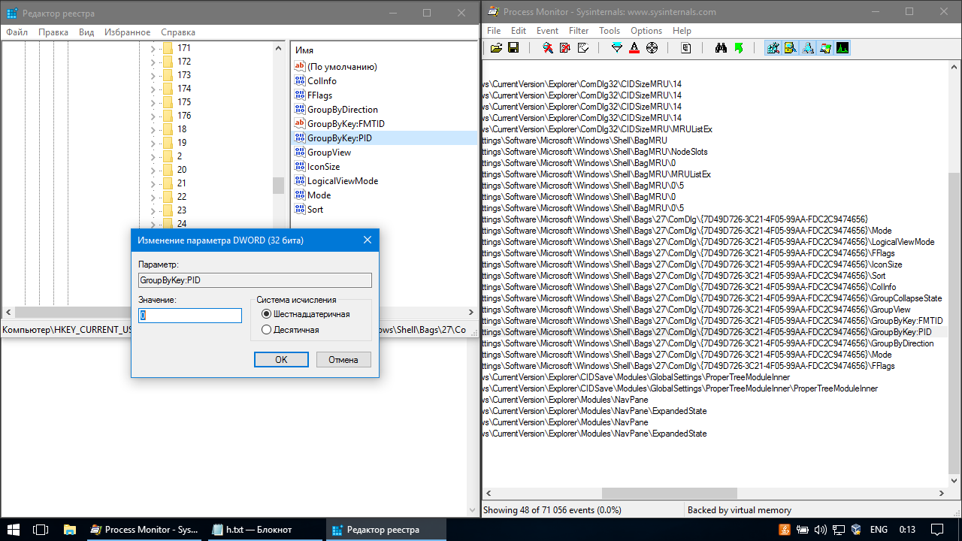
Рисунок 27 – Изменение двоичного параметра
Процесс 36 меняет значение ключа на пути HKCU\Software\Classes\Local Settings\Software\Microsoft\Windows\Shell\Bags\27\ComDlg\{7D49D726-3C21-4F05-99AA-FDC2C9474656}\GroupByDirection на значение «1» (Рисунок 28).
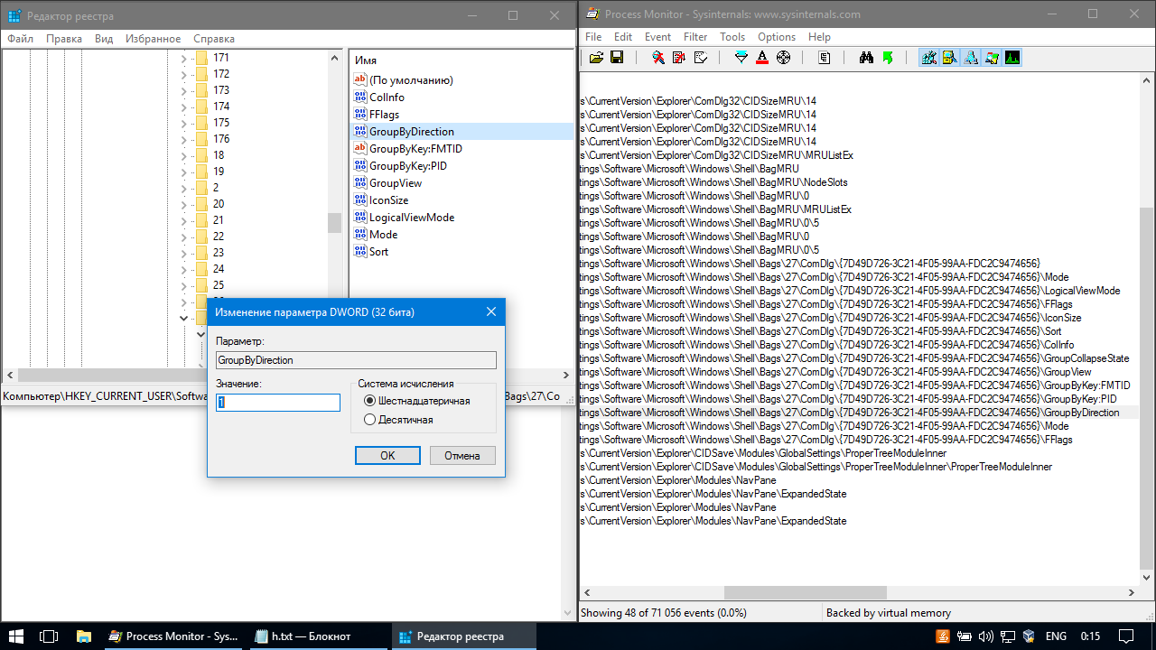
Рисунок 28 – Изменение двоичного параметра
Процесс 40 меняет часть значения ключа на пути HKCU\Software\Microsoft\Windows\CurrentVersion\Explorer\CIDSave\Modules\GlobalSettings\ProperTreeModuleInner\ProperTreeModuleInner на «EB 00 00 00 E7 00 00 00 31 53 50 53 05 D5 CD D5» (дальше оставляет без изменений) (Рисунок 29).
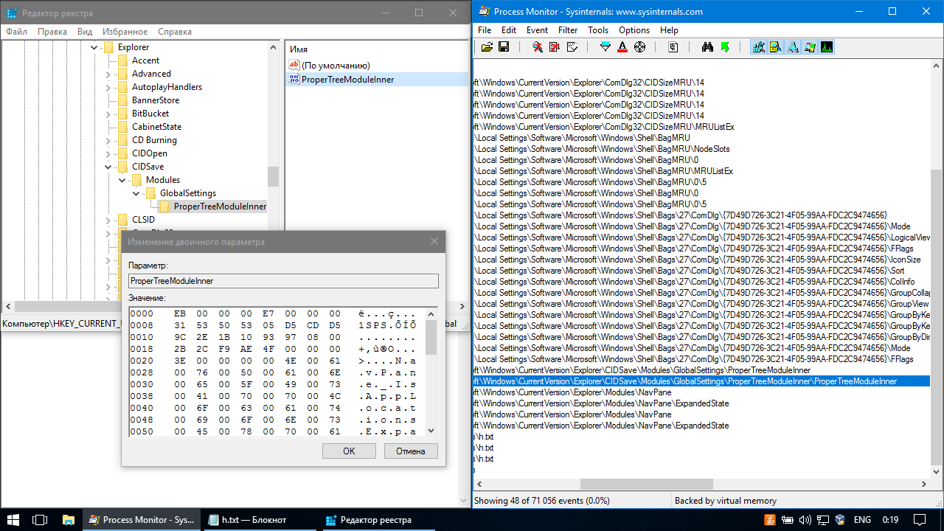
Рисунок 29 – Изменение двоичного параметра
Процессы 42 и 44 меняют часть значения ключа на пути HKCU\Software\Microsoft\Windows\CurrentVersion\Explorer\Modules\NavPane\ExpandedState на «04 00 00 00 16 00 14 00 1F 80 CB 85 9F 67 20 02» (дальше оставляет без изменений) (Рисунок 30).
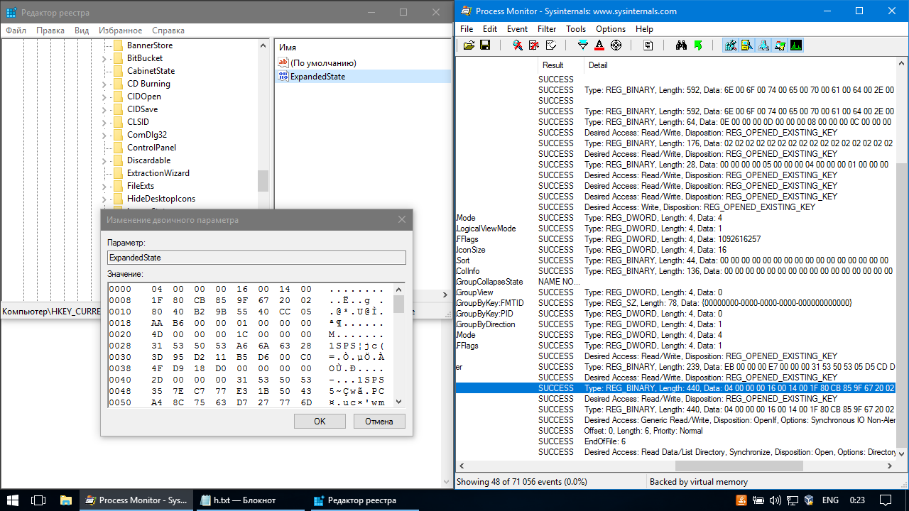
Рисунок 30 – Изменение двоичного параметра
Процесс 46 меняет файловую систему компьютера, записывая в уже существующий в данной директории файл (h.txt) текст “test 2” длиной в 6 символов, что и указывается в «Detail» (Рисунок 31).
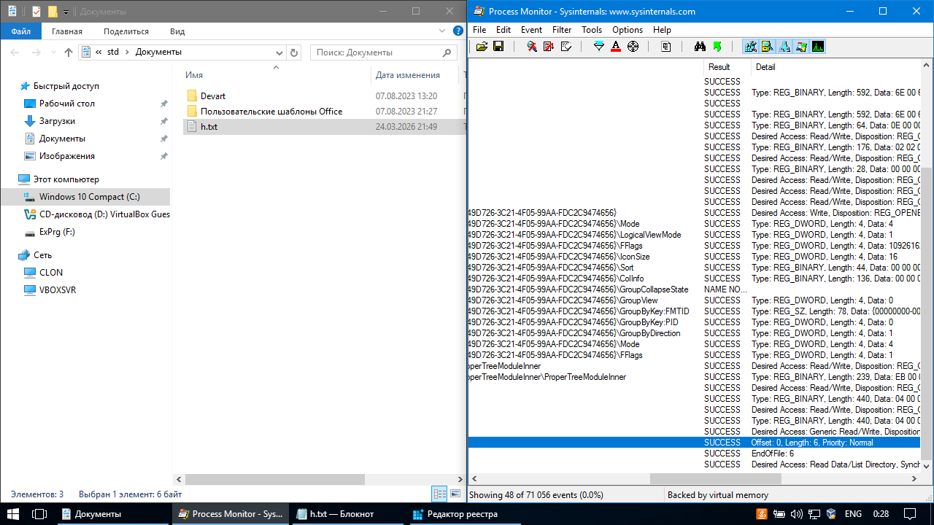
Рисунок 31 – Изменение параметров перезаписываемого файла

Выход из приложения
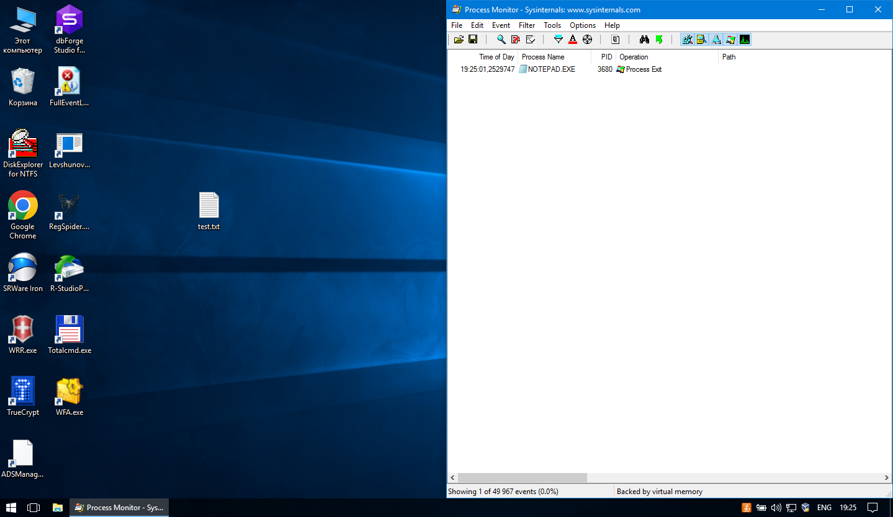
Рисунок 32 – Выход из «Блокнота»
Как можно наблюдать, при закрытии программы изменений в файловой системе или реестре не происходит (Рисунок 32).

Работа с программой «Hakrawler»

Вторая часть практического задания была посвящена веб-разведке с использованием инструмента Hakrawler. В отличие от предыдущего этапа, где анализировались низкоуровневые изменения в системе, здесь требовалось решить задачу автоматизированного сбора шаблонов страниц веб-сайта и поиска страниц с флагом. Hakrawler был выбран благодаря своей лёгкости и высокой скорости работы. В данном разделе будет приведено краткое описание программы, а затем детально описан процесс краулинга тестового сайта, фильтрации ссылок по расширению .js и нахождения страницы с флагом.

Краткое описание программы
Hakrawler — это быстрый веб-краулер (обходчик сайтов), написанный на языке программирования Go. Он предназначен для сбора URL-адресов и определения местоположения JavaScript-файлов на целевом веб-сайте [8].
Программа ориентирована на задачи разведки при тестировании безопасности веб-приложений и может использоваться как самостоятельный инструмент, так и в составе конвейеров с другими утилитами.
Основная сфера применения Hakrawler — автоматизированный сбор «точек входа» (эндпоинтов) и скрытых ресурсов веб-приложения. Инструмент полезен для:
- Обнаружения скрытых каталогов и файлов;
- Поиска JavaScript-файлов, которые могут содержать недокументированные API-эндпоинты;
- Составления карты структуры веб-сайта для последующего анализа.

Поиск скрытого флага
После ознакомления с возможностями Hakrawler перейдём к выполнению основного практического задания — поиску скрытого флага на тестовом веб-сайте. Для этого необходимо сначала получить общее представление о структуре сайта, его главной странице и доступных эндпоинтах, а затем, используя возможности краулера по сбору ссылок и фильтрации JavaScript-файлов, обнаружить страницы, содержащие «предметы», дающие доступ к флагу, и наконец найти сам флаг.

Короткое описание сайта
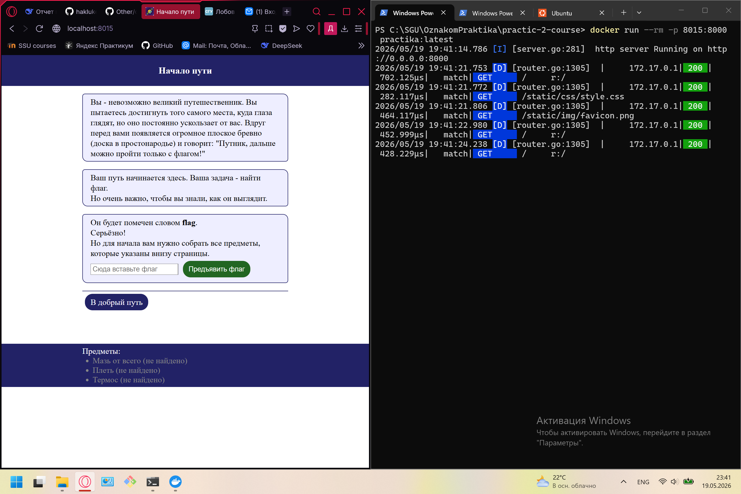
Рисунок 33 – Главная страница сайта
Сайт, на котором спрятан флаг, состоит из нескольких тысяч страниц, среди которых есть главная страница (Рисунок 33), страницы с предметами и флагом и страницы, не содержащие ничего полезного (Рисунок 34).
Предметы и флаги содержатся в виде JavaScript-файлов и рассредоточены на 4 разных страницах сайта.
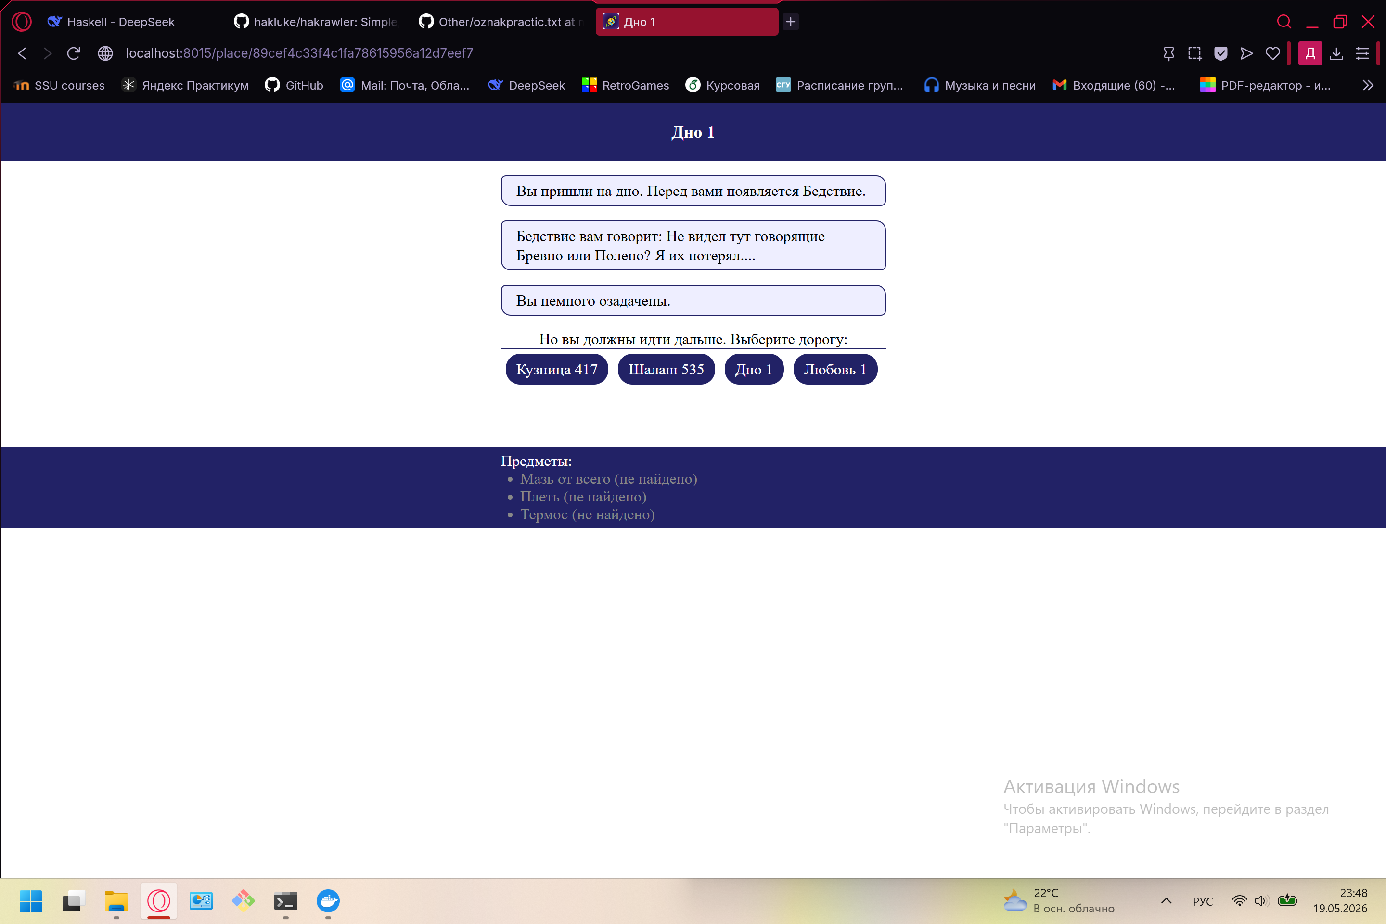
Рисунок 34 – Обычная страница сайта
После получения флага надо будет предъявить флаг: вставить его в специальное поле на главной странице и нажать кнопку «Предъявить флаг», что будет означать успешное выполнение задания.

Установка «Hakrawler» и приготовление её к эксплуатации
Для поиска предметов и флага нам понадобится ранее упомянутая утилита «Hakrawler». Она находится в открытом доступе, и её исходный код лежит в репозитории на GitHub (Рисунок 35).
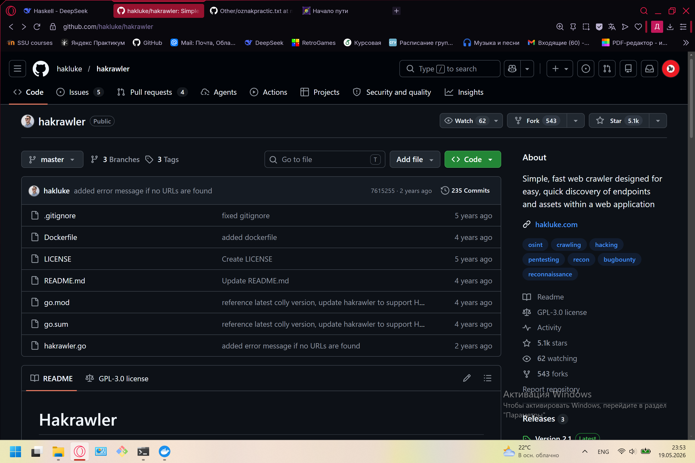
Рисунок 35 – Репозиторий с Hakrawler
Скачиваем репозиторий на своё устройство (Рисунок 36), после чего устанавливаем компилятор для Golang (Hakrawler написан на этом языке программирования, поэтому для компиляции исходного кода в программу необходимо скачать компилятор) (Рисунок 37). Далее компилируем исходный код в приложение (Рисунок 38), после чего можно приступать к её применению.
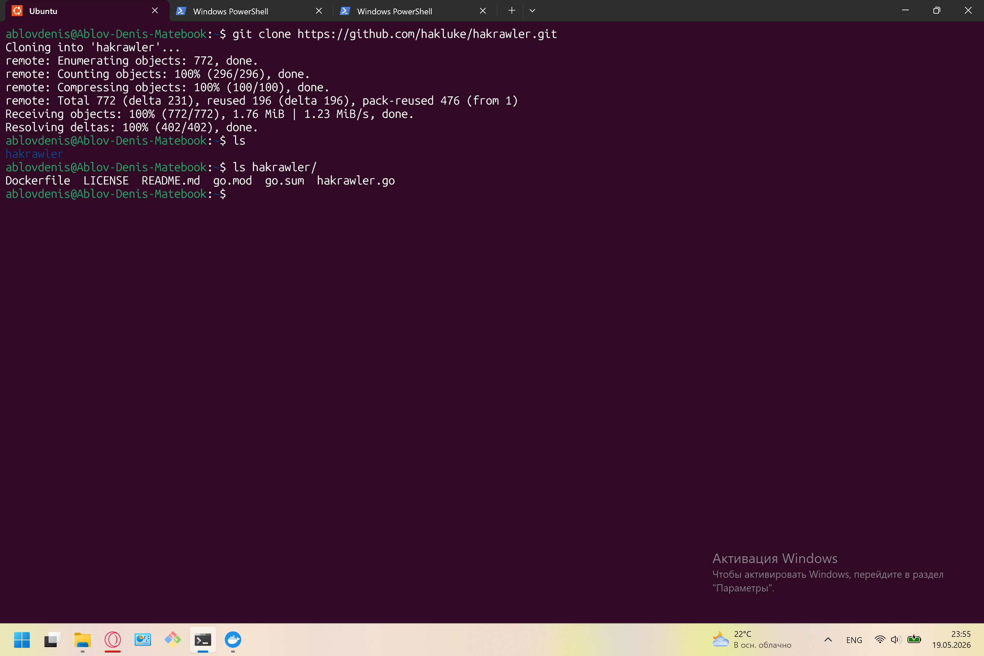
Рисунок 36 – Скачивание репозитория
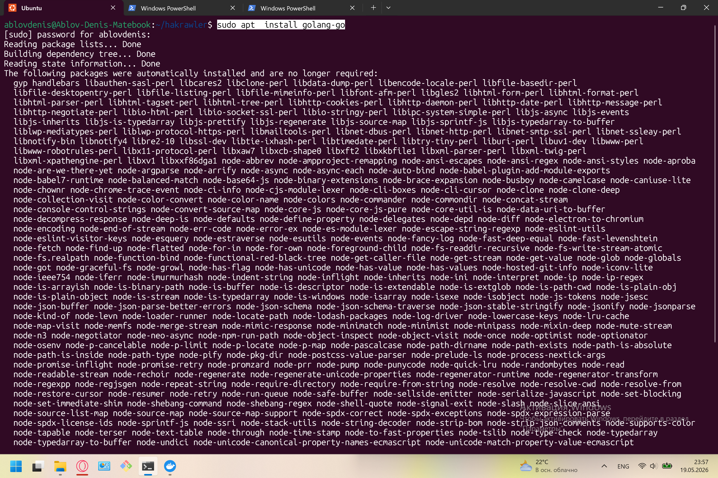
Рисунок 37 – Установка компилятора для Golang
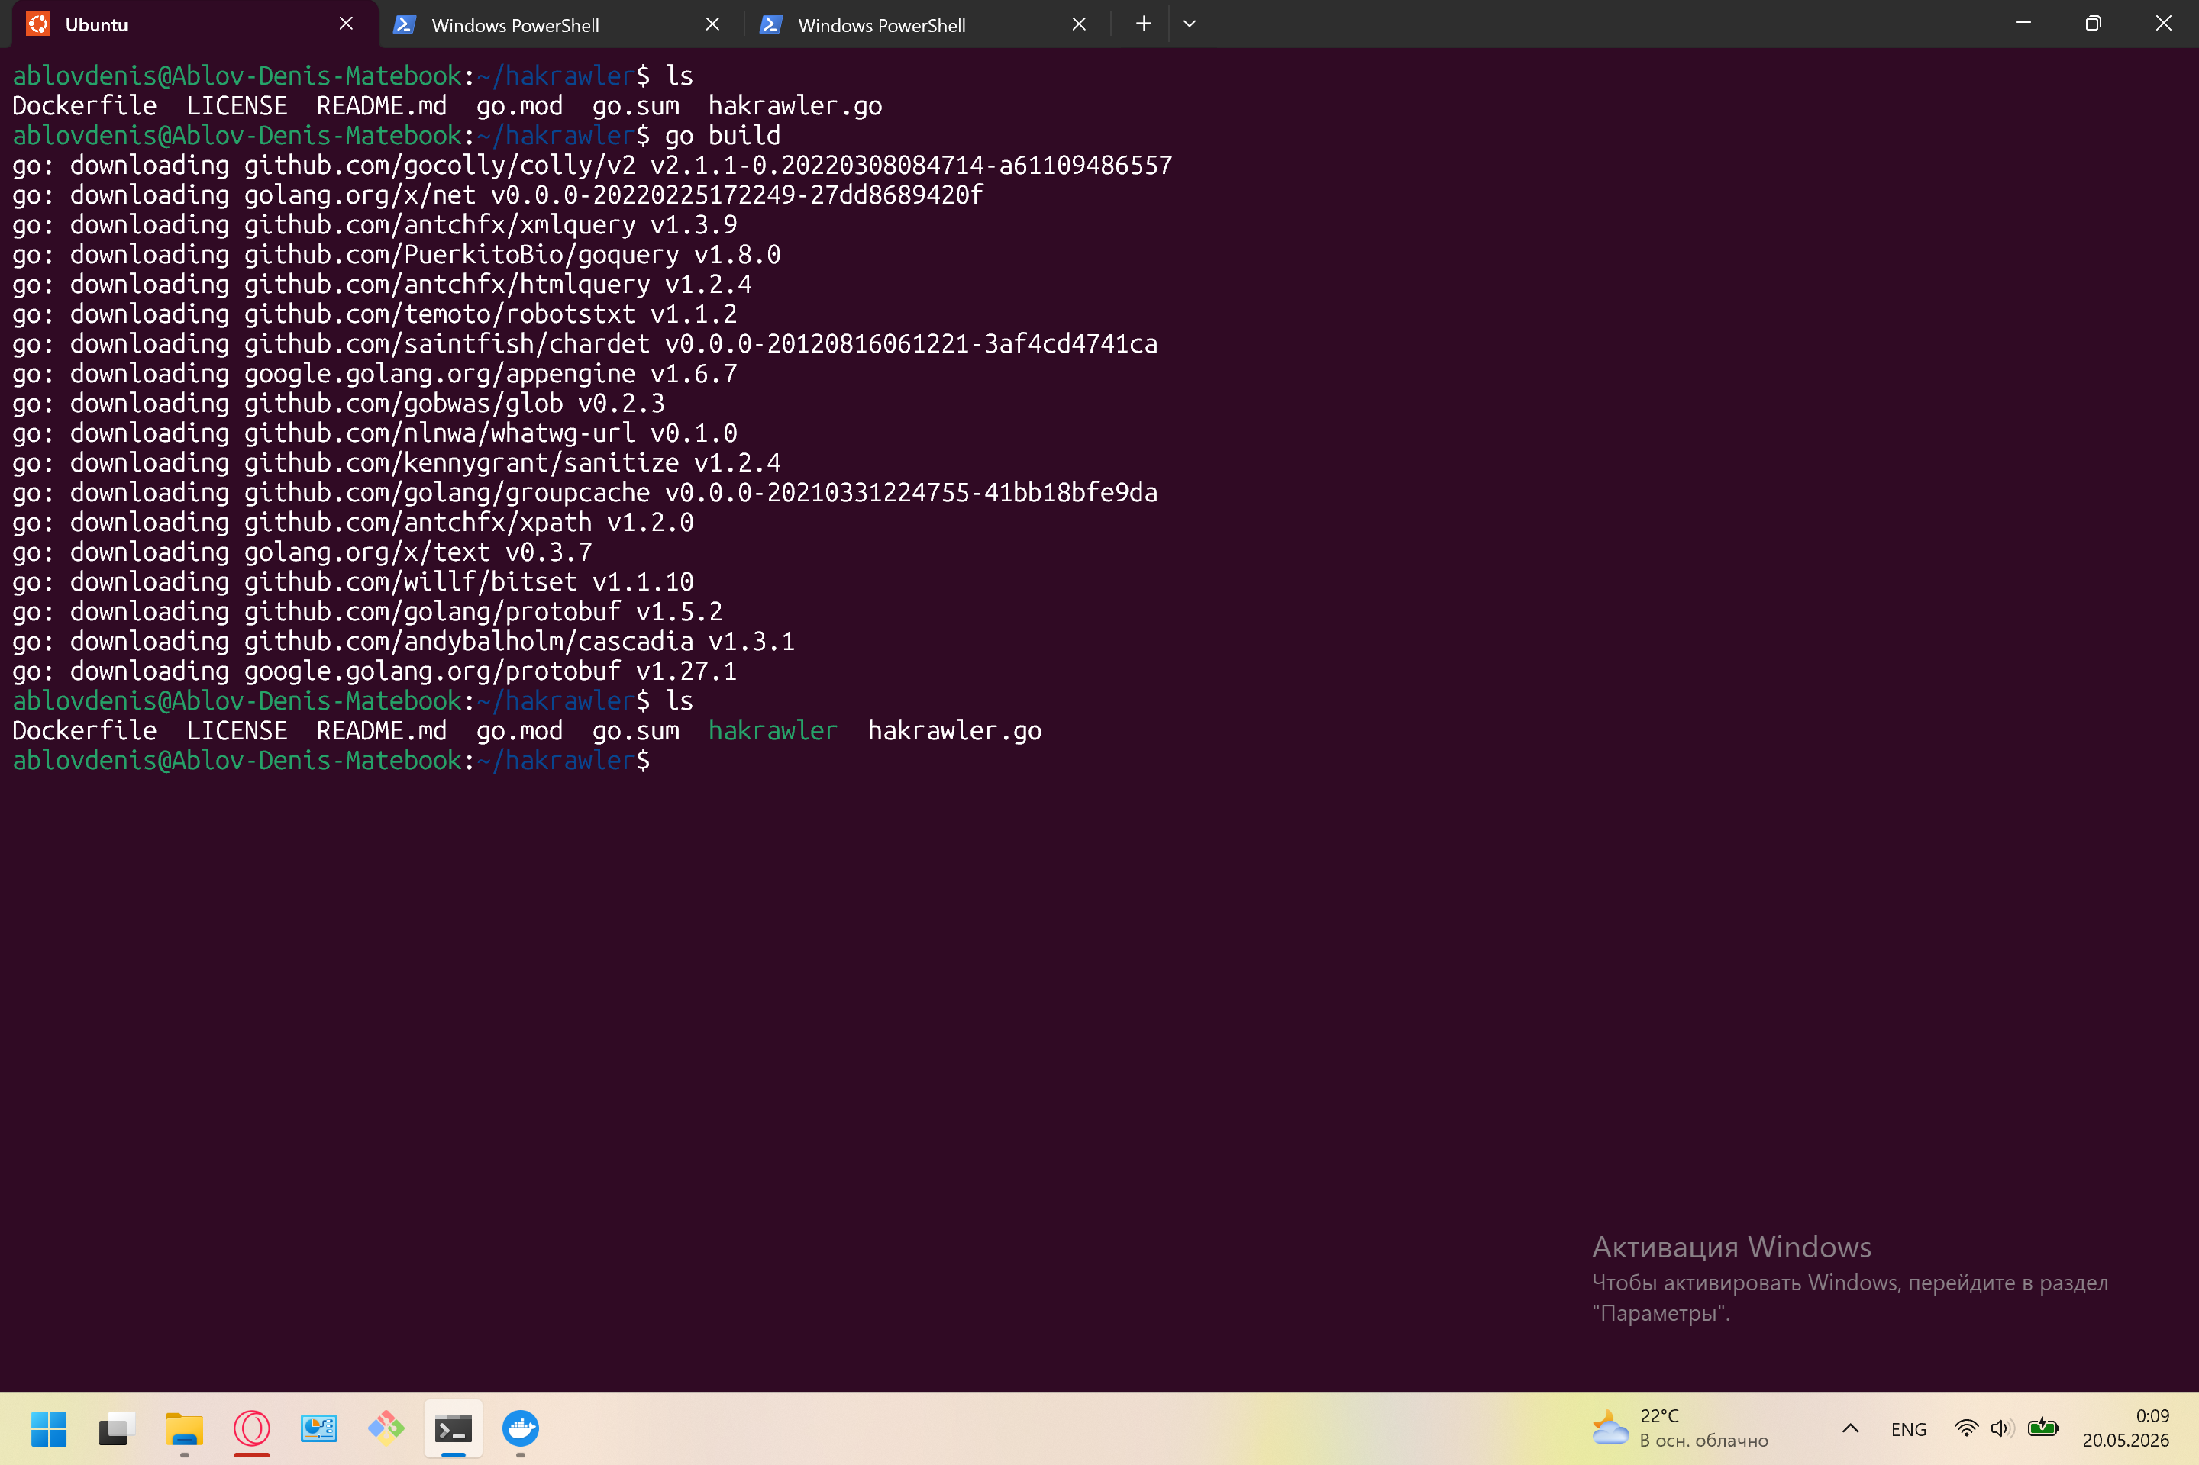
Рисунок 38 – Компиляция исходного кода в программу «Hakrawler»

Сбор шаблонов всех страниц сайта
Для поиска предметов и флага по ключевому слову (по названию расширения файла, в которых они хранятся) нам понадобятся шаблоны страниц сайта. Для этого сначала соберём в файл «urls.txt» их URL. Чтобы это сделать, выполним команду «echo http://localhost:8015 | ./hakrawler -u -d 500 > urls.txt» (Рисунок 39), где «http://localhost:8015» – IP-адрес сайта, «echo» – команда для вывода текста, «|» – передача вывода от одной команды («echo») к следующей («./hakrawler»), «./hakrawler -u -d 500» – команда, которая принимает IP-адрес сайта и сканирует его с глубиной 500, параллельно собирая URL его страниц, «>» - перенаправление потока вывода, за счёт которого все URL страниц сайта собираются в файл «urls.txt».
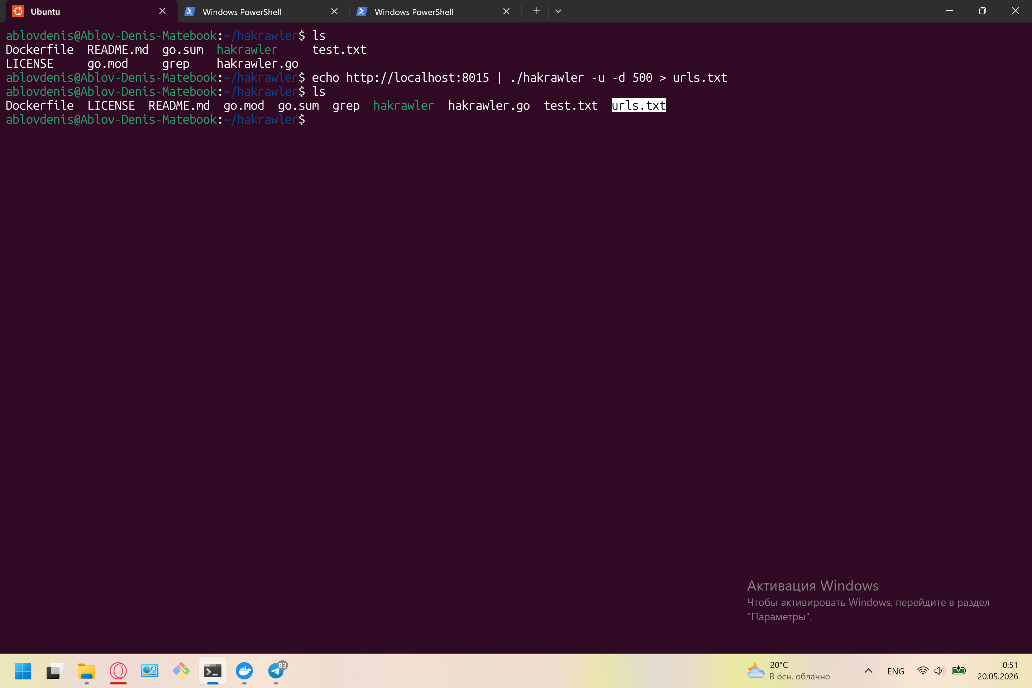
Рисунок 39 – Получение URL страниц
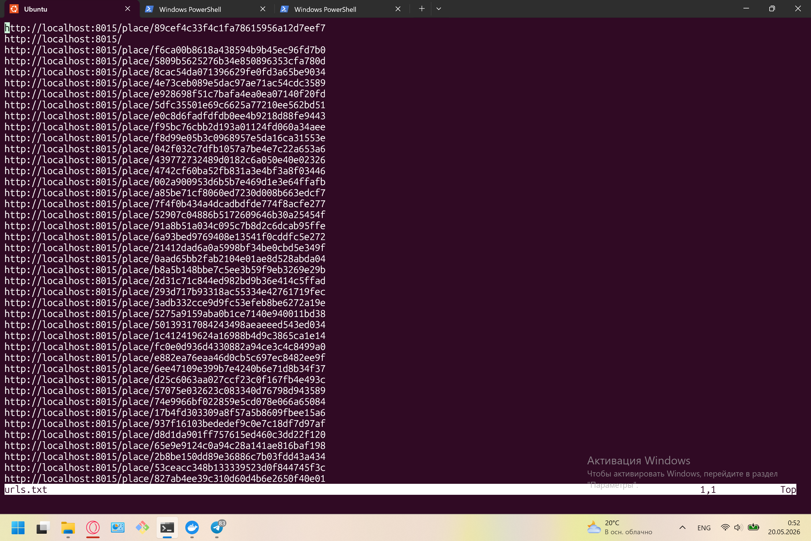
Рисунок 40 – Содержимое файла «urls.txt»
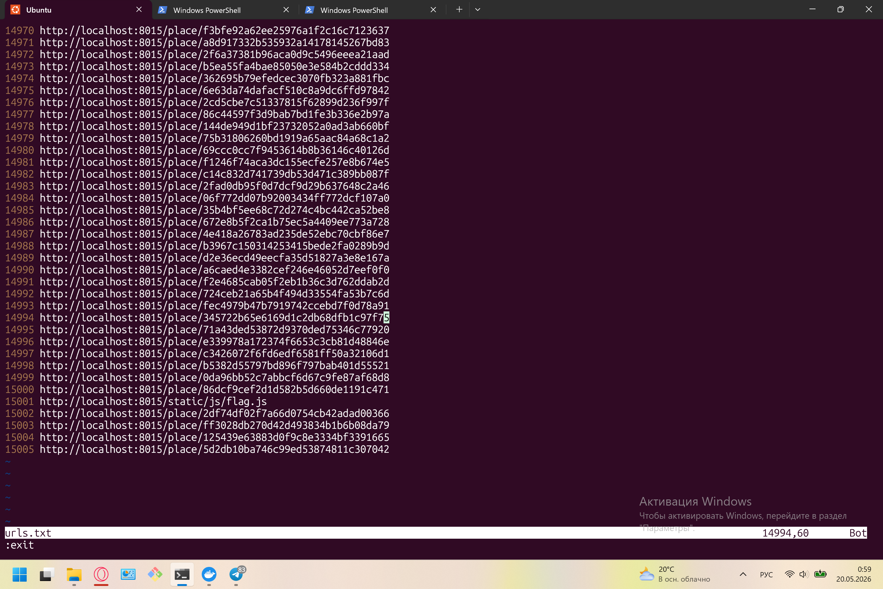
Рисунок 41 – Содержимое конца файла «urls.txt» с нумерацией строк
Теперь создадим отдельную директорию для хранения шаблонов страниц и скачаем их (Рисунок 42) командой «wget $(cat ../urls.txt)», где «wget» – утилита для скачивания файлов из интернета, «$» - инструкция подстановки результата выполнения команды в скобках, «cat» - открывает «urls.txt» и выводит его содержимое.
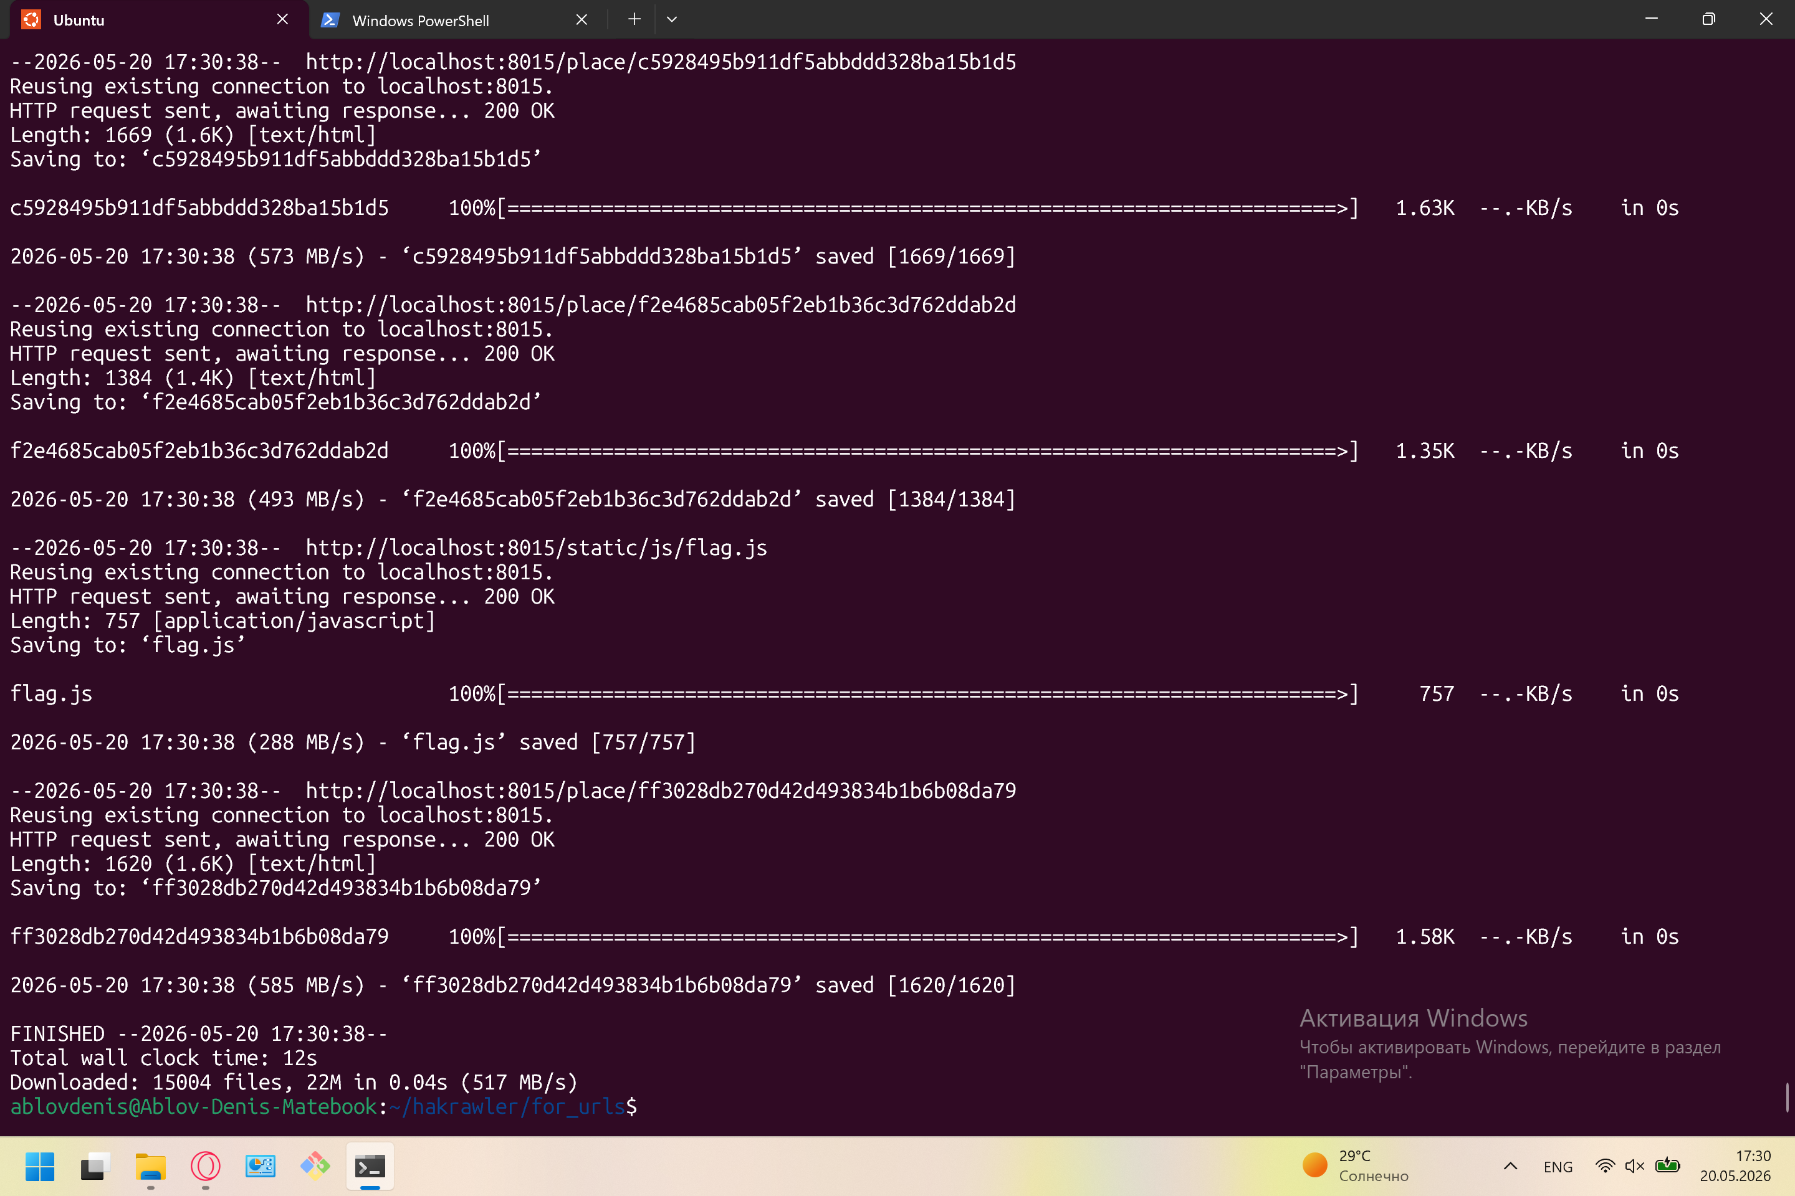
Рисунок 42 – Скачивание шаблонов
В результате мы получили все шаблоны сайта (Рисунок 43) и можем приступать к поиску флагов.
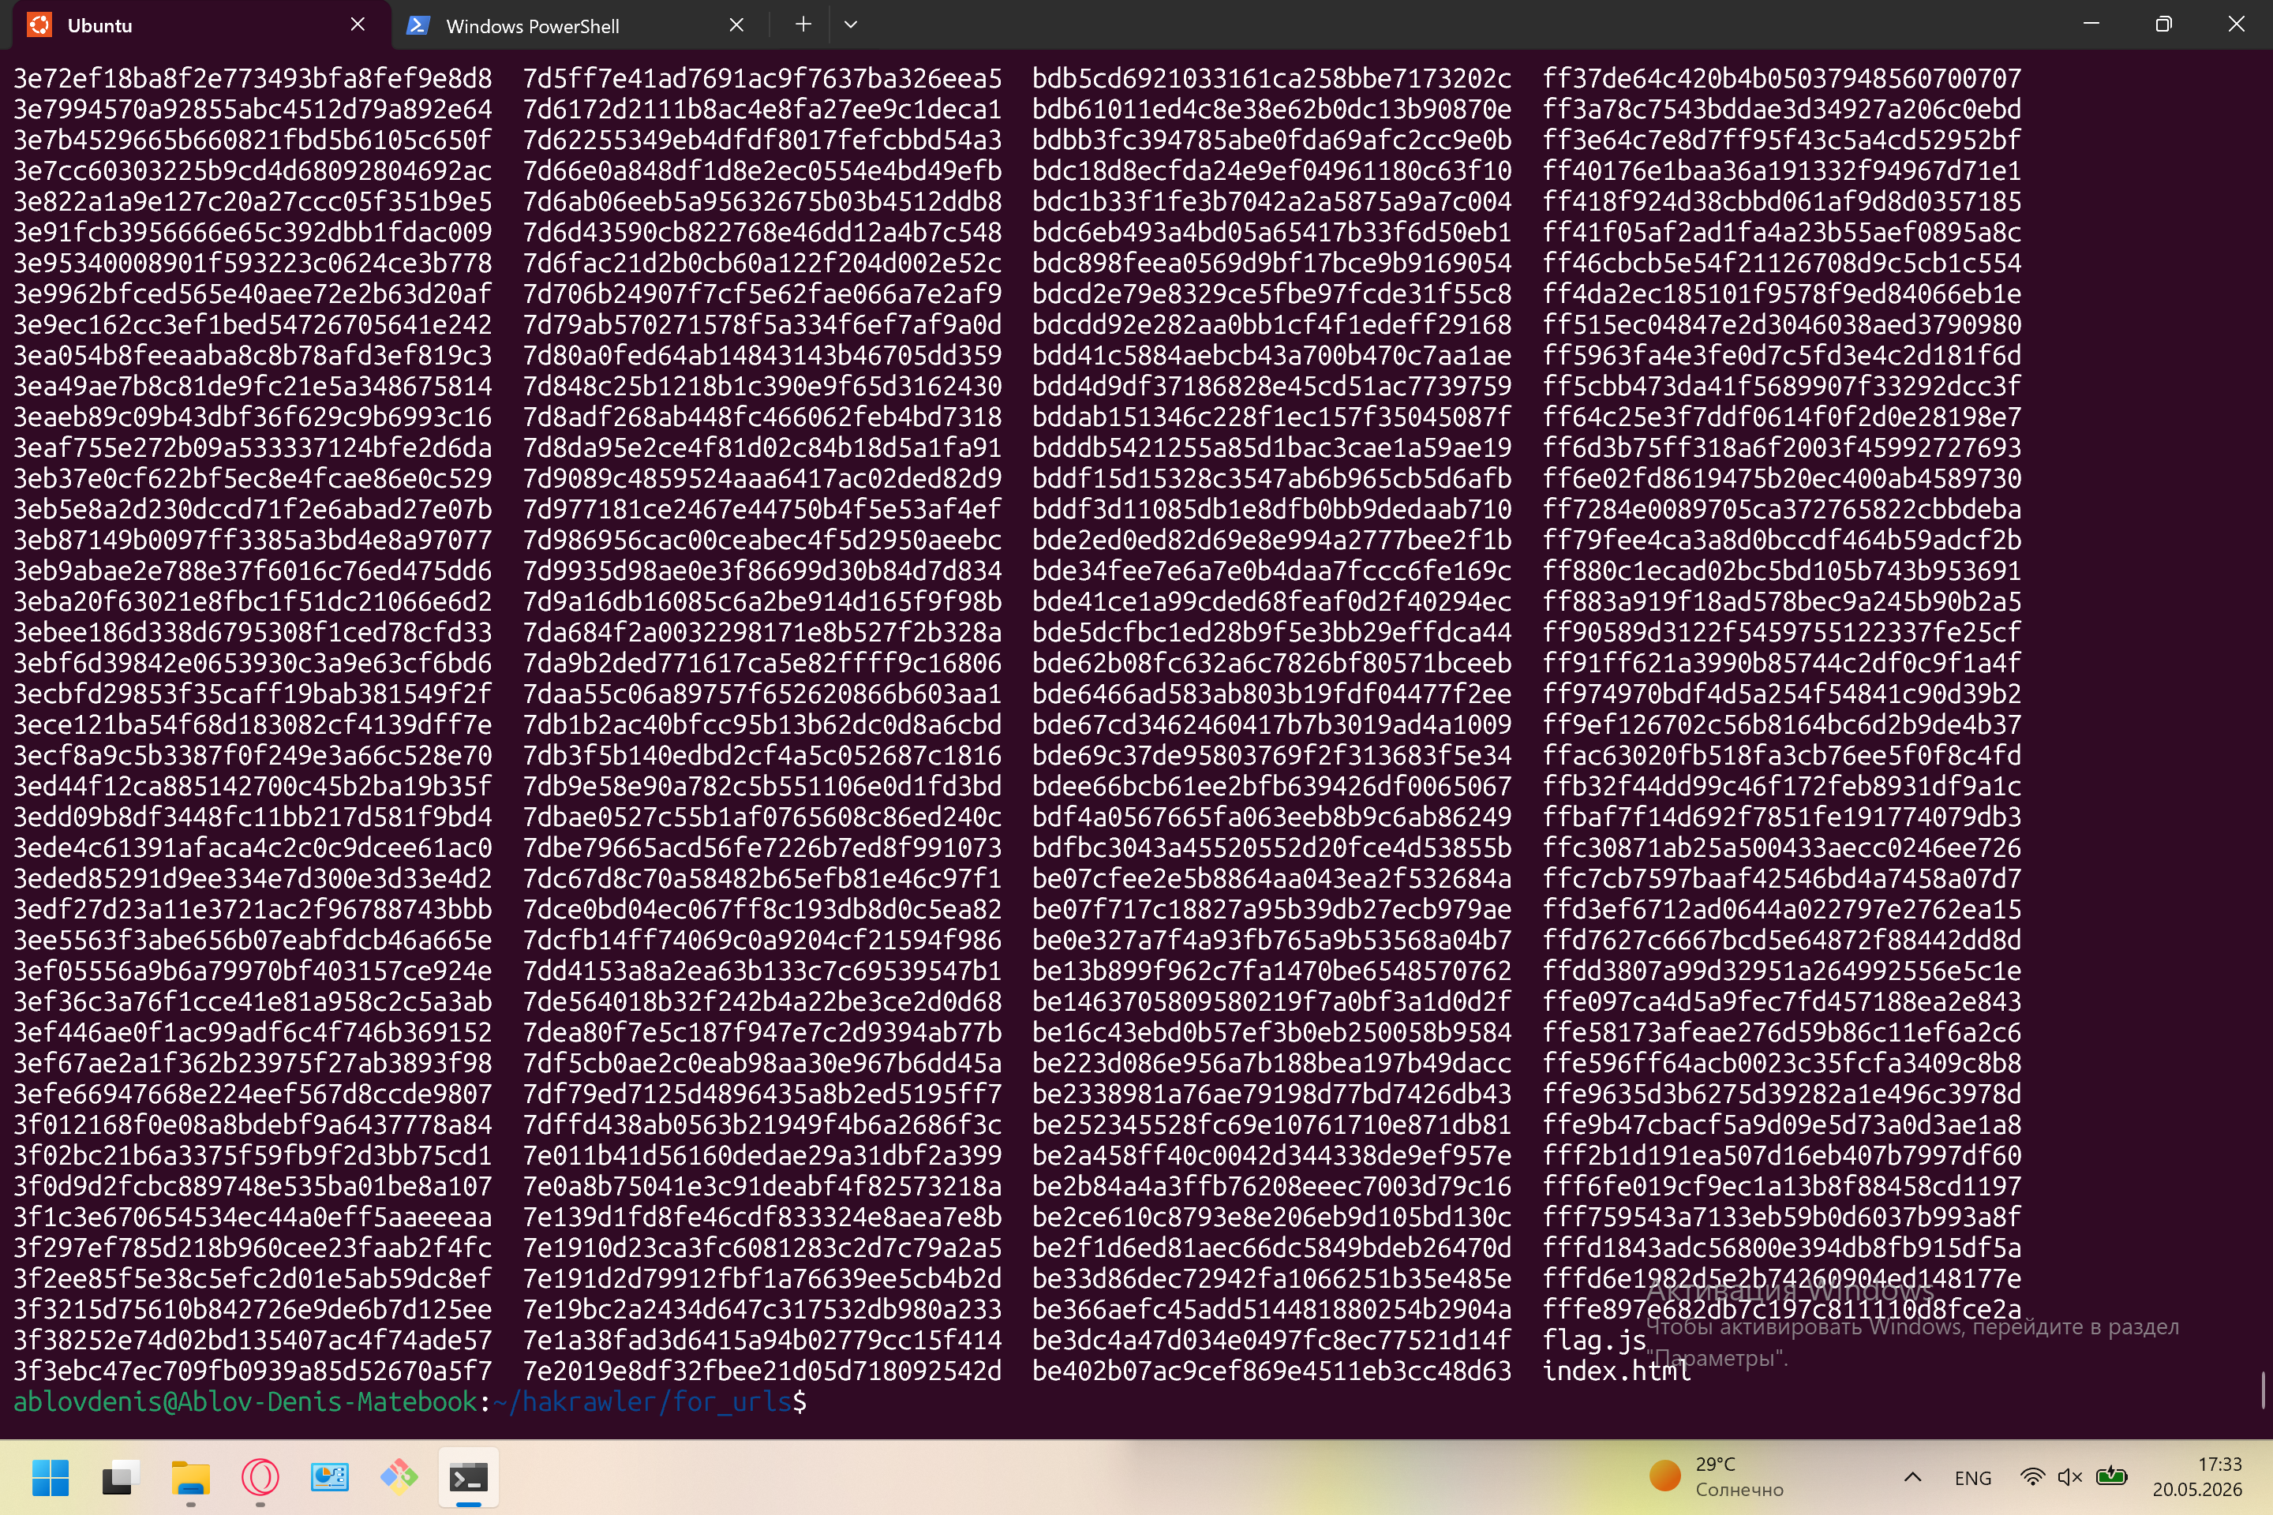
Рисунок 43 – Список полученных шаблонов

Применение утилиты «grep» для поиска страниц с предметами и флагом
Для поиска предметов и флага воспользуемся командой «grep -R ".js"» (Рисунок 44), где «grep» – утилита для поиска строк, соответствующих заданному шаблону (ищутся строки, содержащие строку «.js»), а «-R» - флаг, означающий рекурсивный поиск по всем файлам и подкаталогам текущей папки, то есть эта команда будет искать строку «.js» по всем шаблонам, лежащих в директории «for_urls», созданной для их хранения.
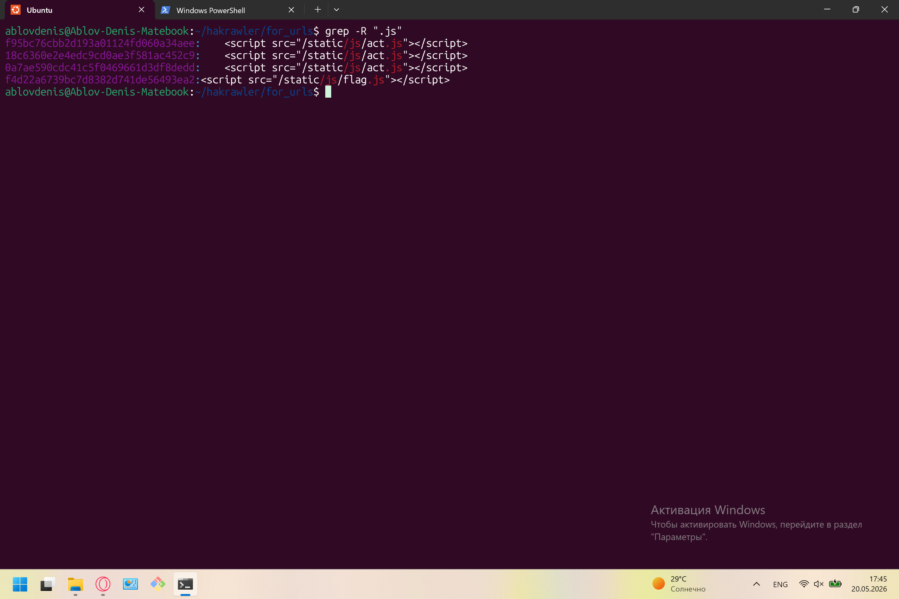
Рисунок 44 – Поиск JavaScript-файлов
В результате мы получили 4 шаблона, вызывающих JavaScript-файлы.
Так как при выполнении команды «wget» все шаблоны получили название, соответствующее URL страниц, на которых они отображаются, мы знаем, на каких адресах искать эти флаги.

Поиск предметов и флага
Осталось только обратиться к страницам сайта по найденным адресам.
При обращении по адресу шаблона из первой строки попадаем на страницу с «Мазью от всего» (Рисунок 45). Забираем мазь, в результате чего статус этого предмета меняется на «есть» (Рисунок 46). То же самое делаем со вторым и третьим адресами, получая соответственно «Термос» (Рисунок 47) и «Плеть» (Рисунок 48).
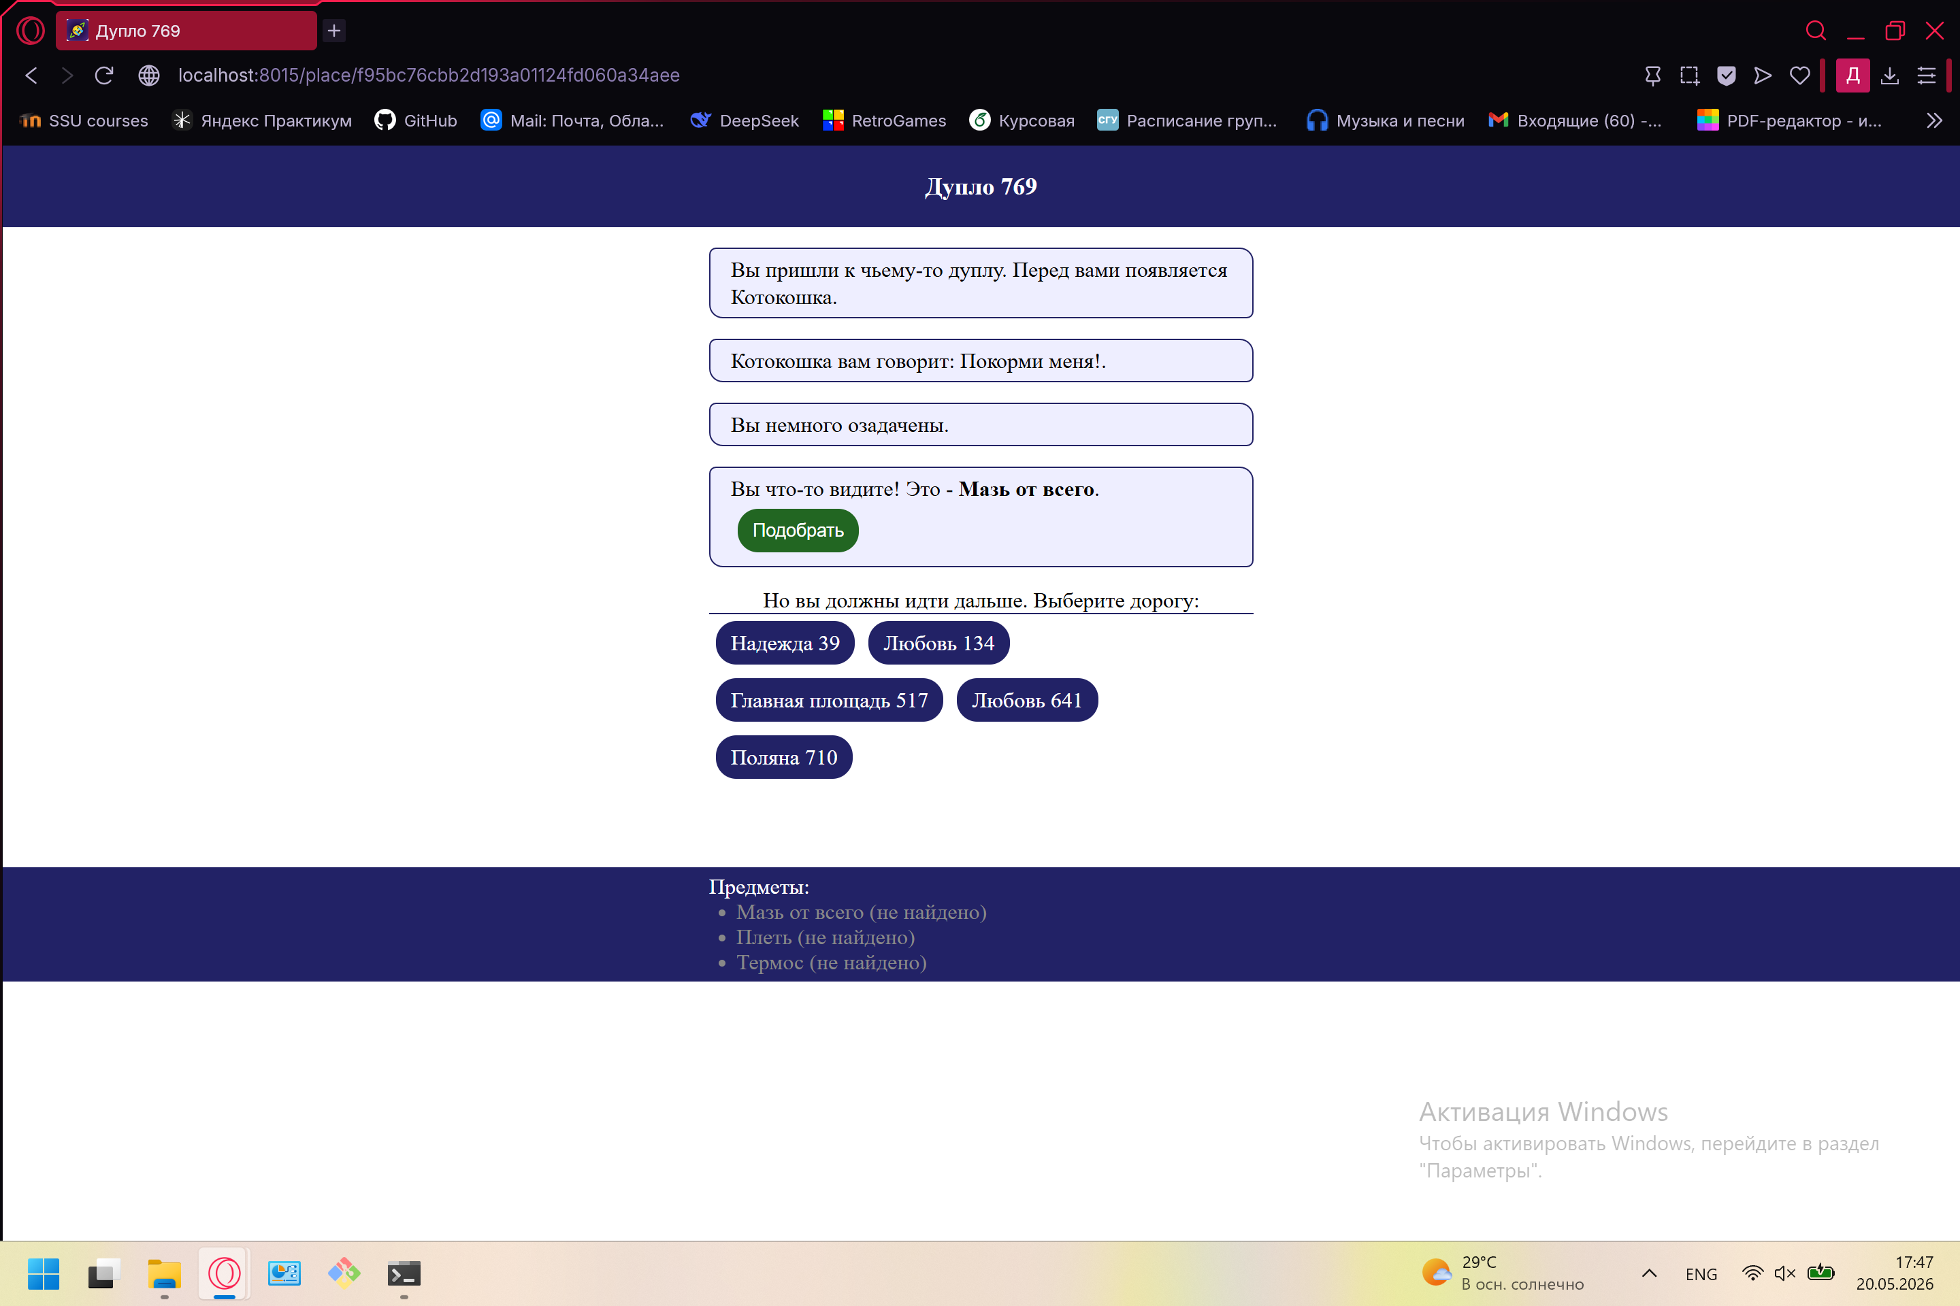
Рисунок 45 – Страница с мазью
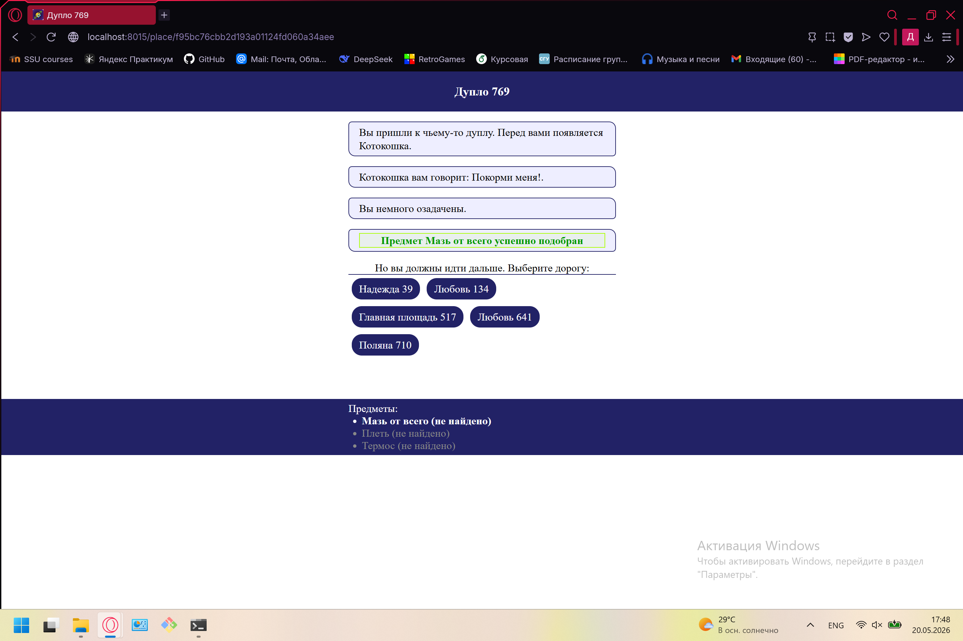
Рисунок 46 – Мазь получена
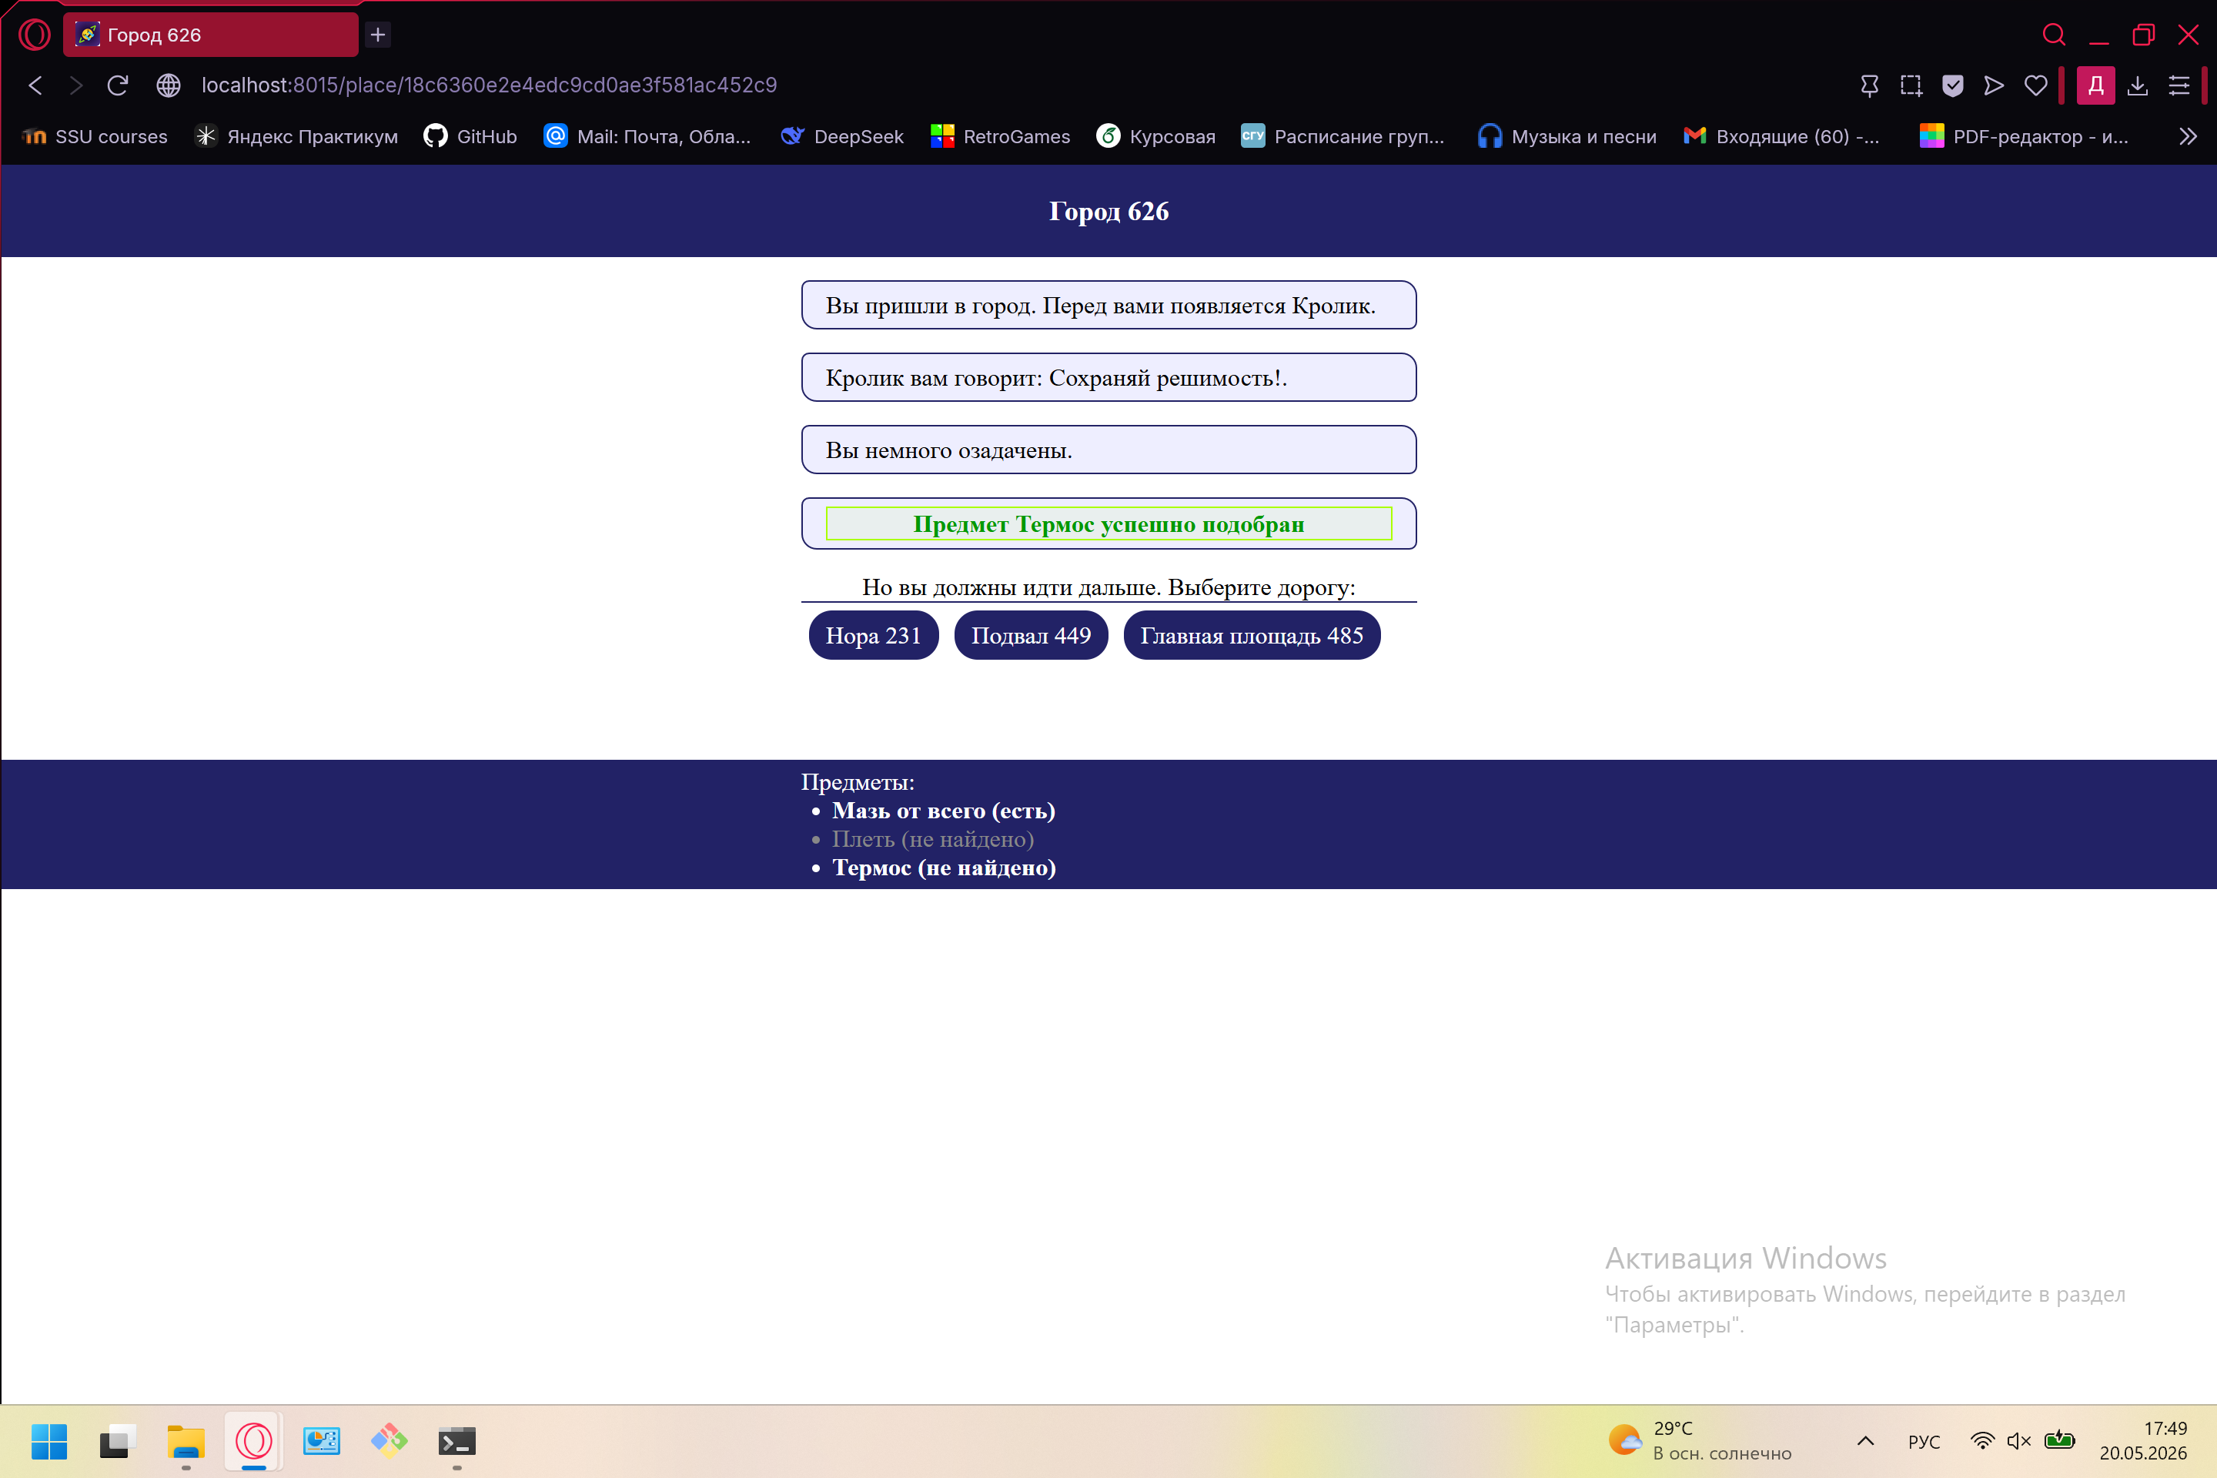
Рисунок 47 – Термос получен
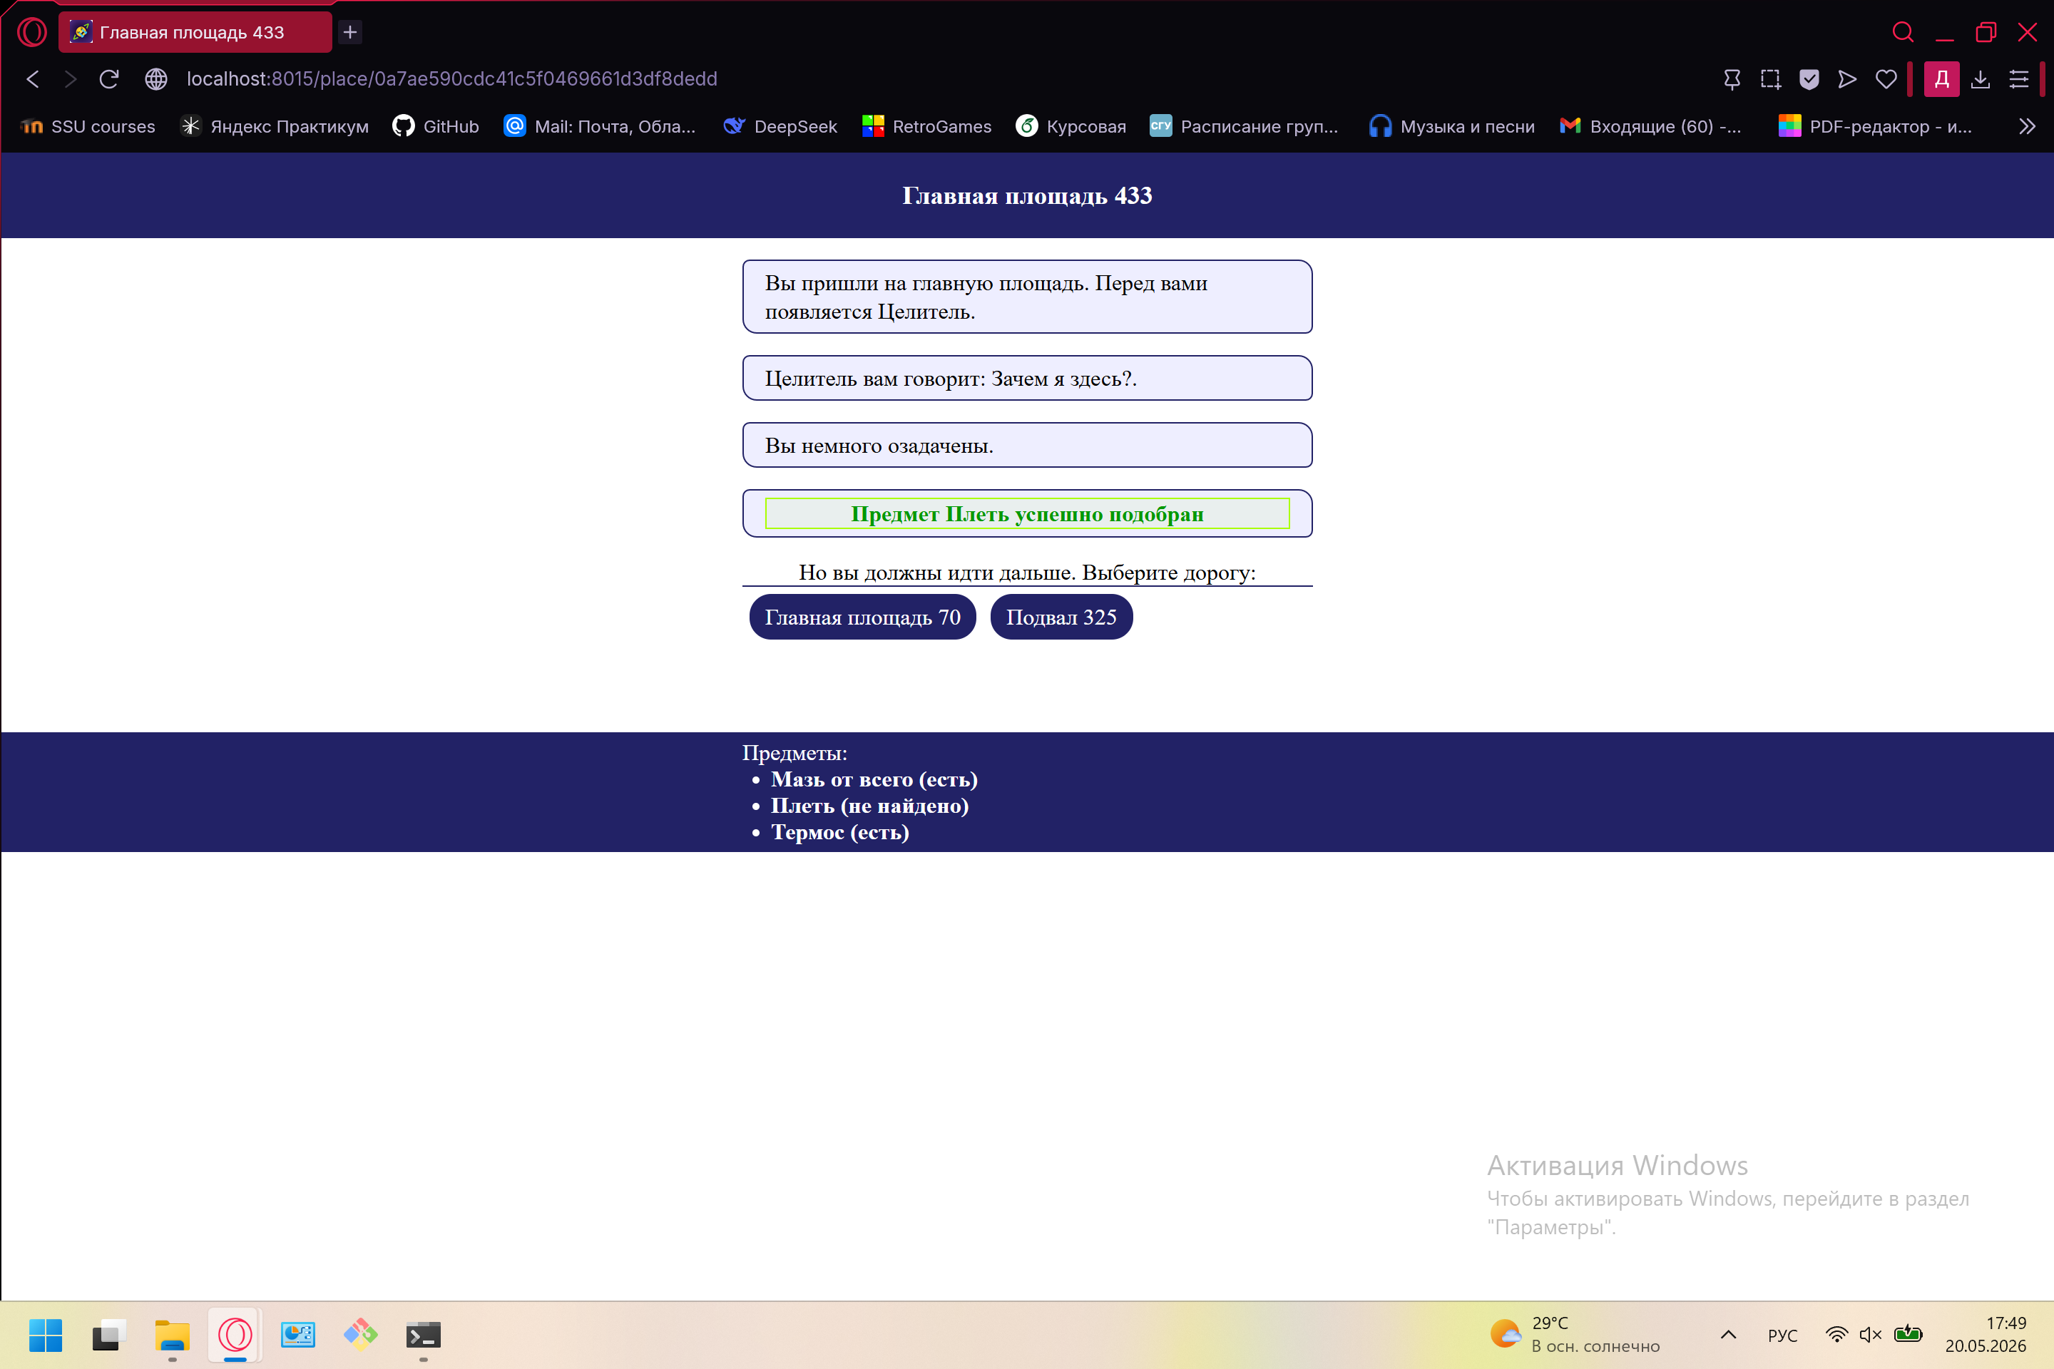
Рисунок 48 – Плеть получена
Обращаемся к странице, на которой должен лежать флаг (Рисунок 49), однако при попытке взять флаг нажатием кнопки вместо него высвечивается подсказка «Нужно найти другой способ его забрать.» (Рисунок 50).
Вероятно, сам флаг остался на странице, но не отображается. Для проверки этой гипотезы посмотрим в код страницы. В результате чего мы находим файл с флагом (Рисунок 51). Копируем его и вставляем в поле на главной странице (Рисунок 52). После этого нажимаем кнопку «Предъявить флаг» и попадаем на страницу, подтверждающую, что мы выполнили задачу (Рисунок 53).
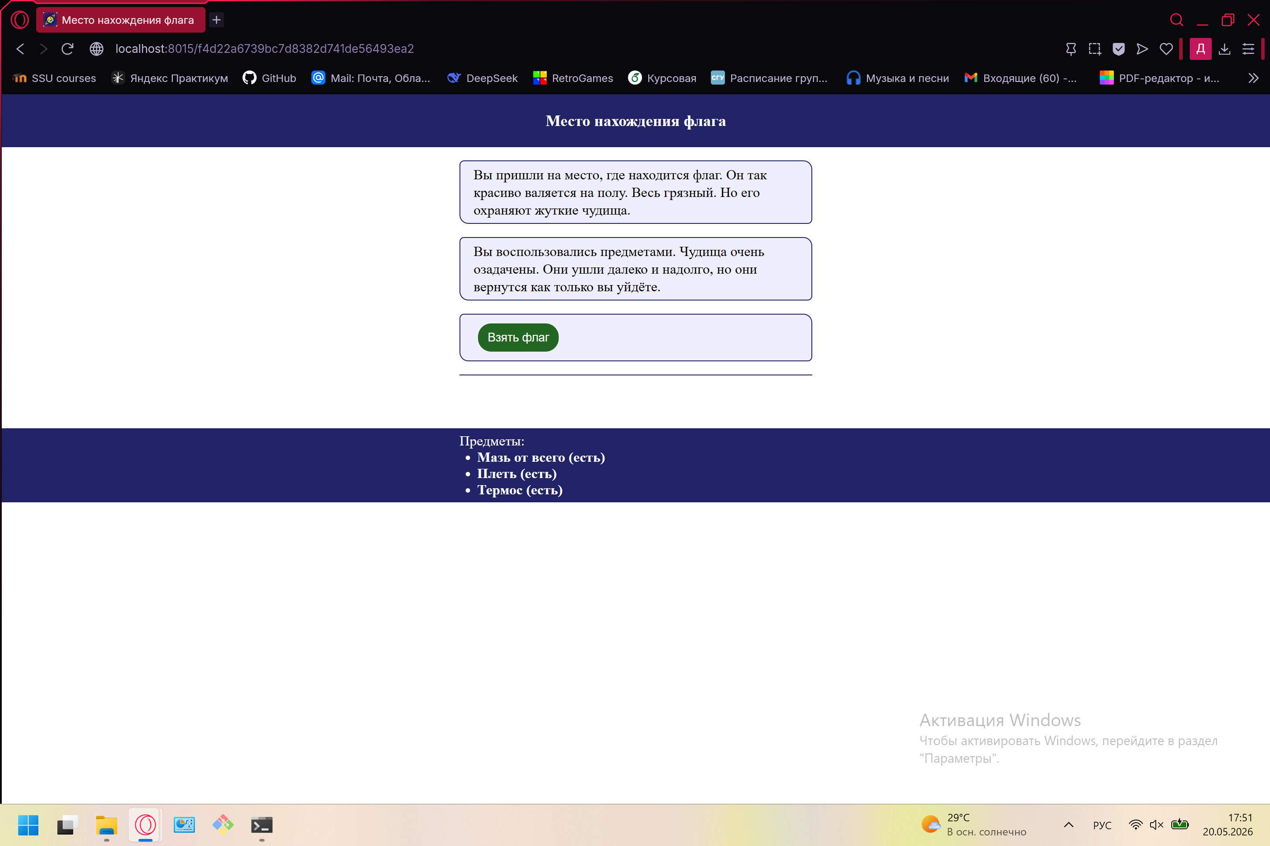
Рисунок 49 – Страница с флагом
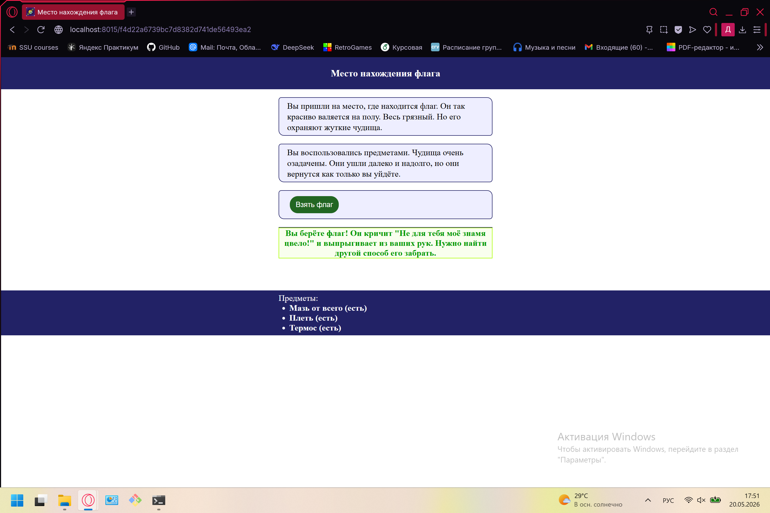
Рисунок 50 – Попытка взять флаг
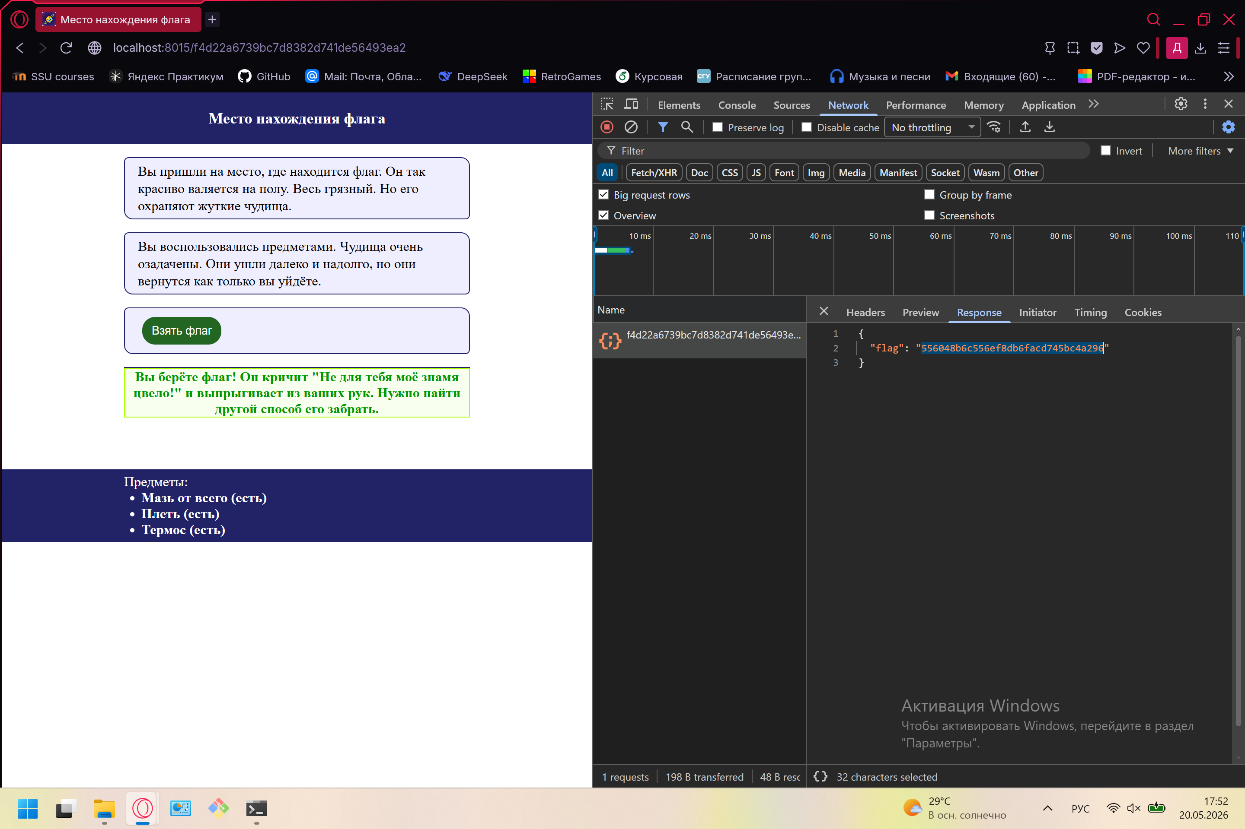
Рисунок 51 – Находим флаг в коде страницы
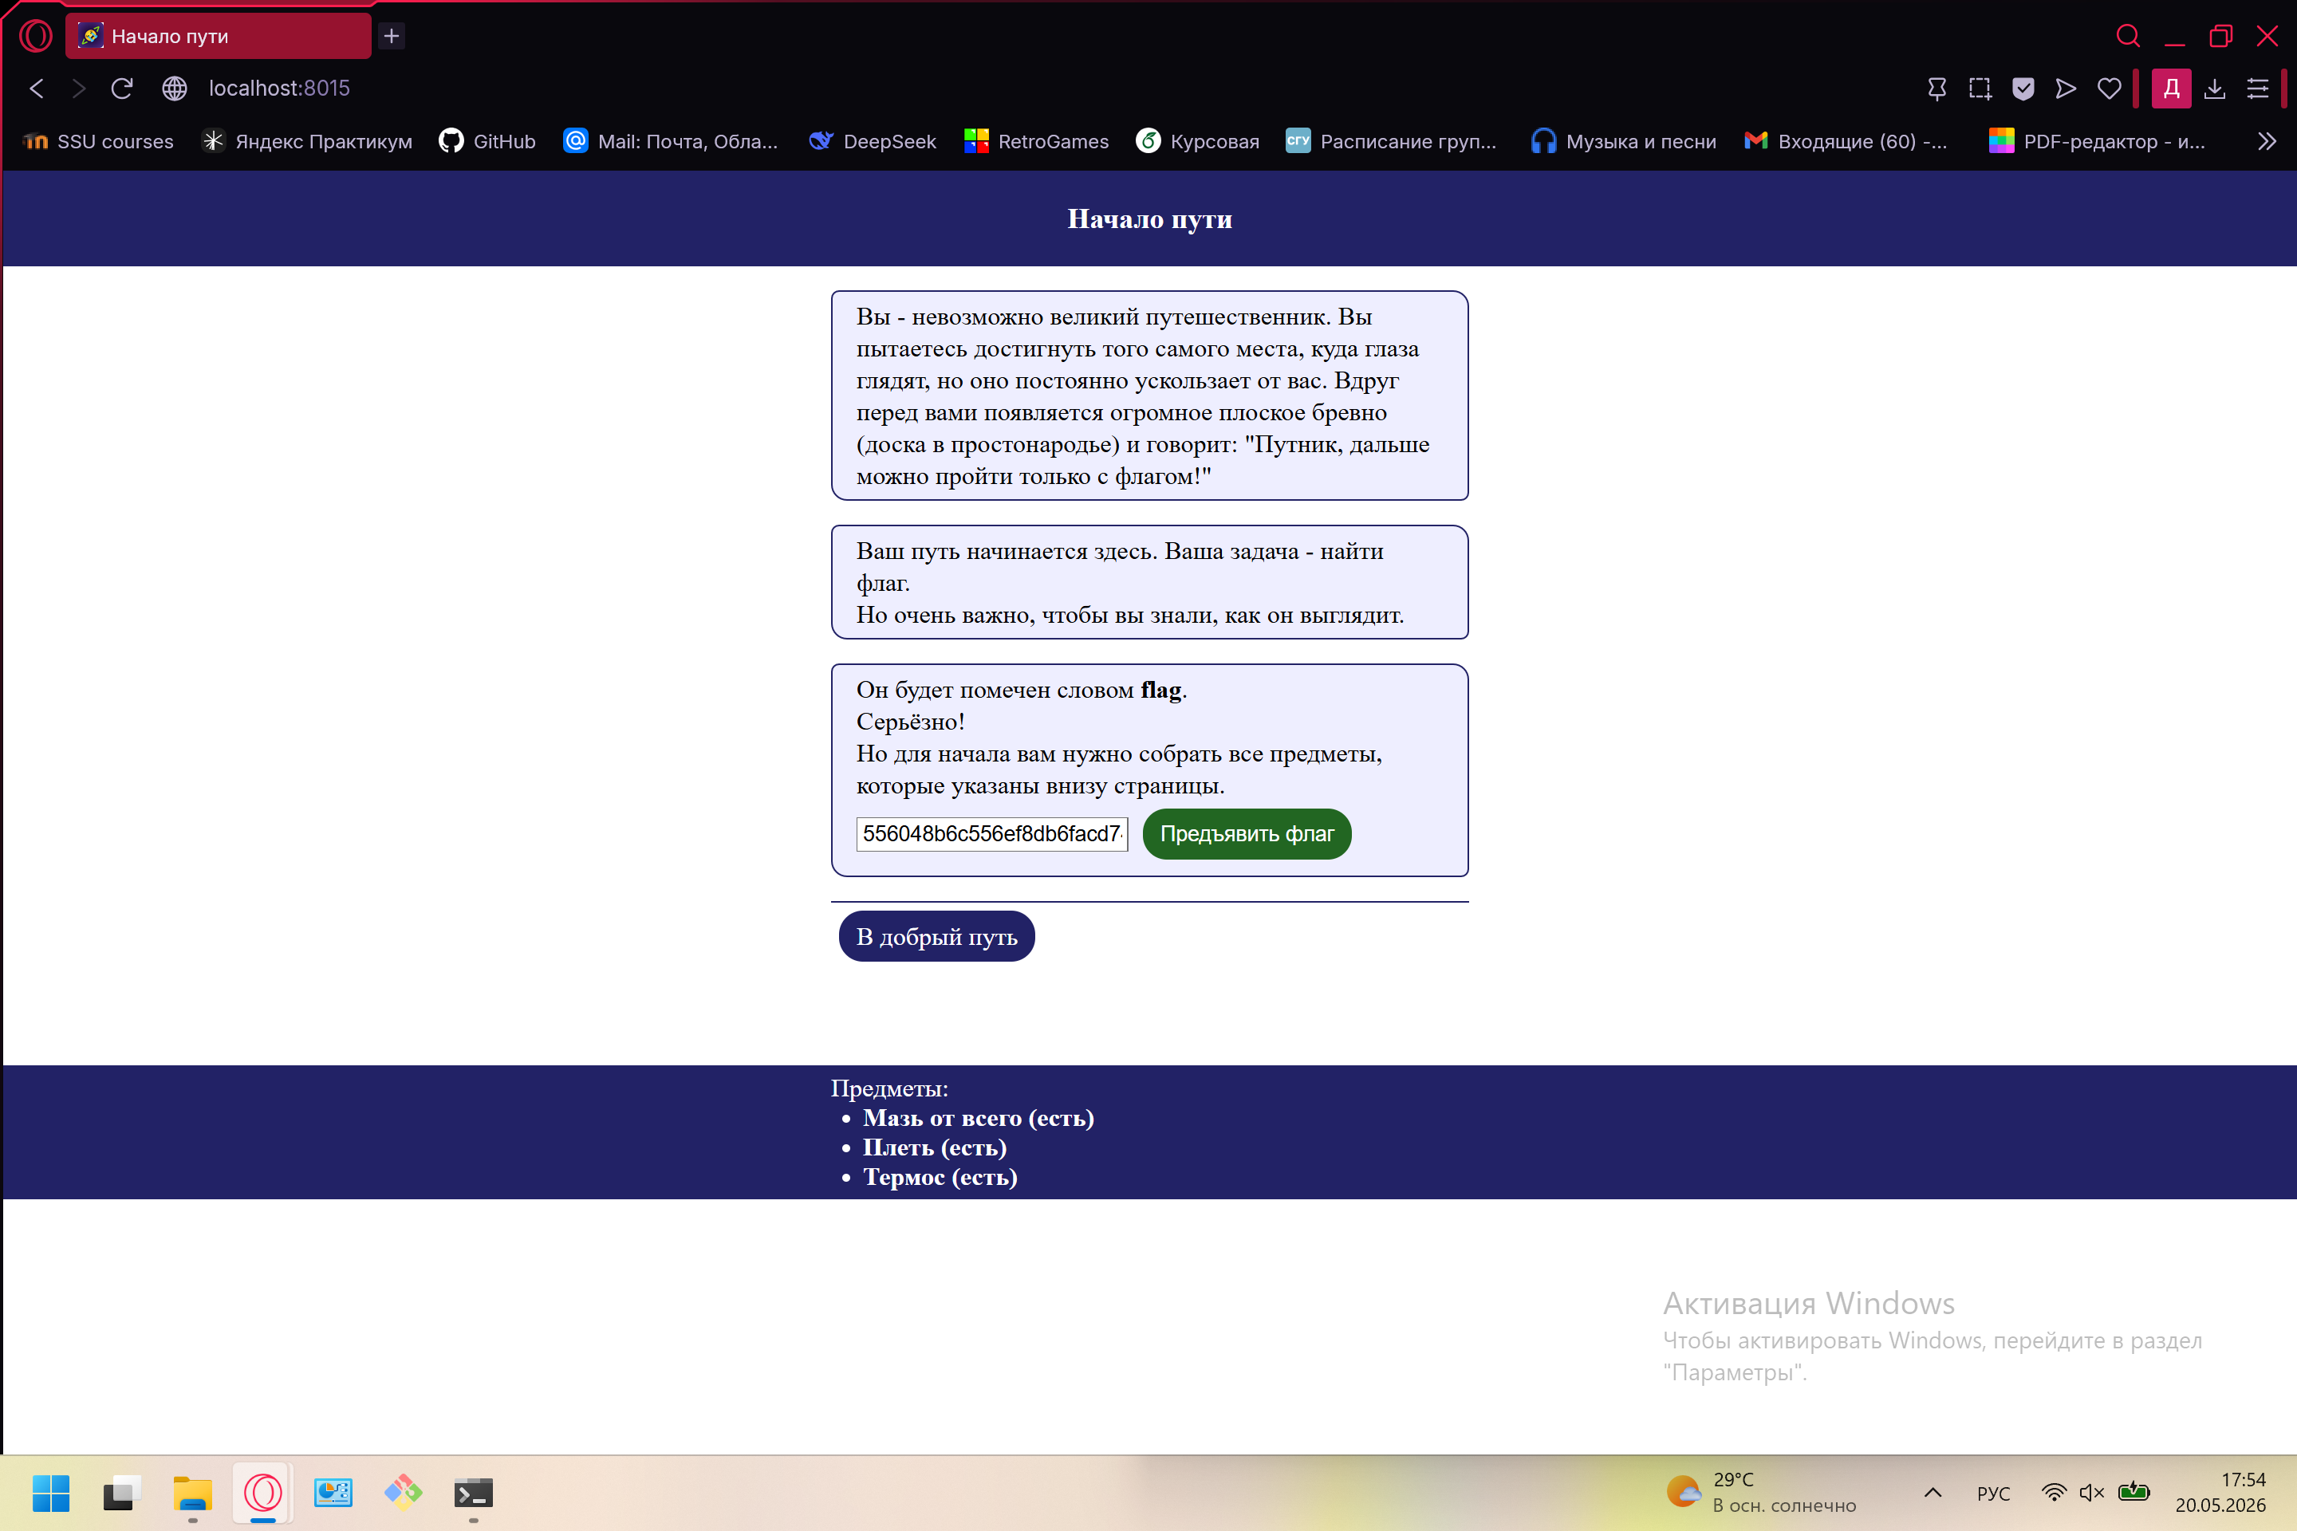
Рисунок 52 – Вставляем флаг
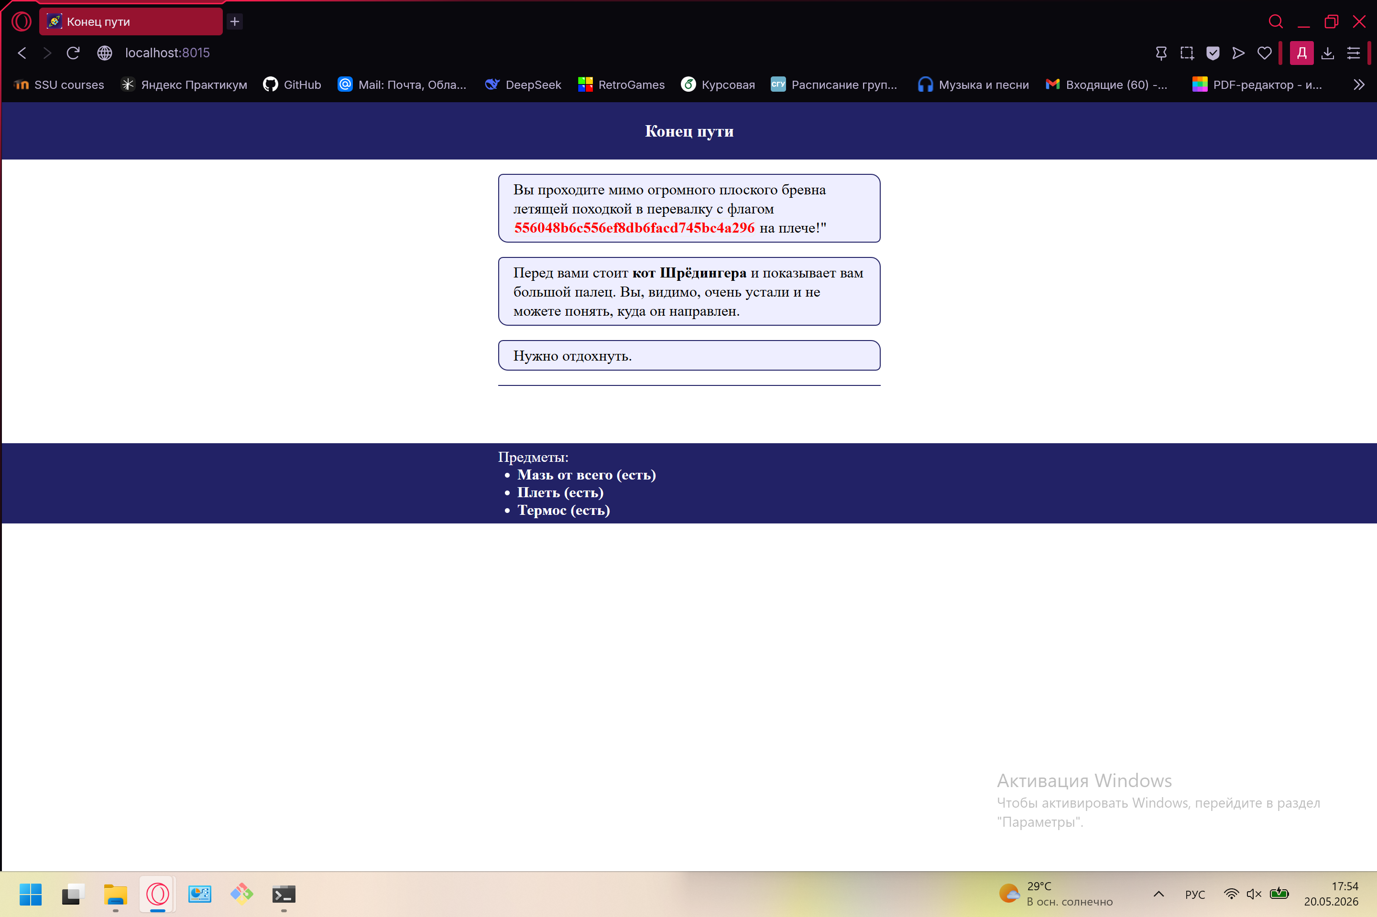
Рисунок 53 – Флаг предъявлен. Задача выполнена
ЗАКЛЮЧЕНИЕ

В ходе выполнения ознакомительной практики были достигнуты следующие основные результаты:
- Изучены возможности программы по мониторингу файловой системы и реестра. Практически подтверждено, что даже простое приложение «Блокнот» (notepad.exe) при выполнении типовых действий (открытие и закрытие программы, сохранение, редактирование с перезаписью файла) оставляет множество следов в системе: создаёт временные файлы, читает и записывает параметры реестра, обращается к системным библиотекам. Всего насчитано 36 процессов, изменяющих реестр и файловую систему. Выявленные изменения систематизированы и описаны в разделе 1 отчёта.
- Изучен принцип работы инструмента, его ключевые параметры (глубина обхода, параллельные потоки, фильтрация). С его помощью выполнен обход тестового сайта, собраны все уникальные URL. Применена фильтрация по расширению .js, что позволило обнаружить JavaScript-файлы, содержащие ссылки на скрытые страницы с «предметами». Дальнейший анализ этих страниц привёл к нахождению флага, который был успешно введён на главной странице сайта, что подтвердило выполнение задания.

Оба инструмента успешно применены для решения поставленных задач; полученные практические навыки могут быть использованы в дальнейшей учебной и профессиональной деятельности.
Все задачи, сформулированные во введении, выполнены в полном объёме.
СПИСОК ИСПОЛЬЗОВАННЫХ ИСТОЧНИКОВ

- Process Monitor [Электронный ресурс] : официальная страница утилиты / Microsoft Sysinternals. – URL: https://learn.microsoft.com/ru-ru/sysinternals/downloads/procmon (дата обращения: 22.05.2026). – Загл. с экрана. – Яз. рус.
- Динамически подключаемые библиотеки (DLL) [Электронный ресурс] : документация Win32 / Microsoft. – URL: https://learn.microsoft.com/ru-ru/windows/win32/dlls/dynamic-link-libraries (дата обращения: 22.05.2026). – Загл. с экрана. – Яз. рус.
- Introduction to TrueType Fonts [Электронный ресурс] / SIL International. – URL: https://scripts.sil.org/cms/scripts/page.php?id=iws-chapter08&site_id=nrsi (дата обращения: 22.05.2026). – Загл. с экрана. – Яз. Англ.
- Chris, K. DAT File – How to Open the .dat File Format Extension [Электронный ресурс] / K. Chris ; freeCodeCamp. – URL: https://www.freecodecamp.org/news/dat-file-how-to-open-the-dat-file-format-extension/ (дата обращения: 22.05.2026). – Загл. с экрана. – Яз. Англ.
- Структура SP_DRVINFO_DETAIL_DATA_W (setupapi.h) [Электронный ресурс] : документация Win32 / Microsoft. – URL: https://learn.microsoft.com/ru-ru/windows/win32/api/setupapi/ns-setupapi-sp_drvinfo_detail_data_w (дата обращения: 22.05.2026). – Загл. с экрана. – Яз. Рус.
- Управление ресурсами MUI [Электронный ресурс] : документация Win32 / Microsoft. – URL: https://learn.microsoft.com/kk-kz/windows/win32/Intl/mui-resource-management (дата обращения: 22.05.2026). – Загл. с экрана. – Яз. Рус.
- The role of .nls files [Электронный ресурс] : Microsoft Q&A / ответы сообщества. – URL: https://learn.microsoft.com/en-ca/answers/questions/1440902/the-role-of--nls-files (дата обращения: 22.05.2026). – Загл. с экрана. – Яз. Англ.
- Hakrawler [Электронный ресурс] : официальный репозиторий / hakluke. – URL: https://github.com/hakluke/hakrawler (дата обращения: 22.05.2026). – Загл. с экрана. – Яз. англ.

